Elektronik 1 Laboratuvarı
Deney Föyleri
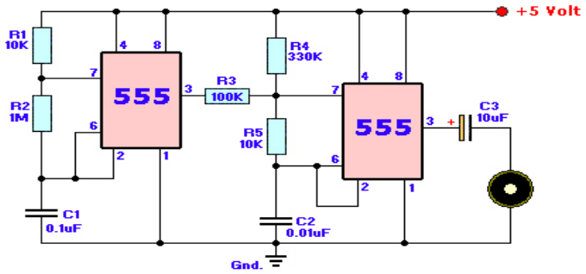

Hazırlayan: Arş. Gör. Özcan ÇATALTAŞ
Arş. Gör. Kürşad UÇAR
KONYA, 2017
DENEY FÖYÜ SAHİBİNİN
Adı Soyadı | Öğrenci No’su | Lab. Grubu
 |  | Grup …..

Laboratuvar Kuralları
- Deneyler iki haftada bir yapılacaktır.
- Her öğrenci kendi gün ve saatinde laboratuvara girecektir. Kendi grubunda derse gelmediği takdirde diğer grupların dersine girmek yasaktır.
- Deneyler 4. Kat 413 nolu laboratuvarda yapılacaktır.
- 1 dönemde toplam 6 deney yapılacaktır.
- Laboratuvara %80 katılma zorunluluğu vardır. Her öğrencinin en az 4 deneye katılması gerekmektedir.
- Geçerli bir mazeretle deneye katılmayan bir öğrenci gerekli rapor, izin vb. belgelerle laboratuvar sorumlusuna en kısa zamanda başvurmalıdır.
- Dersle ilgili duyurular bölüm web sitesi üzerinden (Laboratuvar Dokümanları sekmesi) yapılacaktır.
- Deneye öğrencilerin deney föyüne çalışarak gelmeleri gerekmektedir.
- Her öğrenci derse kendi deney föyünü ve varsa malzemesini getirecektir. Deney föyü olmayan öğrenci derse alınmayacaktır.

- Laboratuvar ile ilgili iletişim:
Arş. Gör. Dr. Kürşad UÇAR
kucar@selcuk.edu.tr – Teknoloji Fakültesi B blok 3. Kat No:301

ELEKTRONİK 1 Dersi Laboratuvar Ders Saatleri
Normal Öğretim |  |  |  |  | İkinci Öğretim
Deney No | Grup No | Tarih | Saat |  | Deney No | Grup No | Tarih | Saat
DENEY 1 | Grup 1 | 13.10.2023 Cuma | 10:45 |  | DENEY 1 | Grup 5 | 13.10.2023 Cuma | 18:40
 | Grup 2 | 13.10.2023 Cuma | 11:30 |  |  | Grup 6 | 13.10.2023 Cuma | 19:25
 | Grup 3 | 20.10.2023 Cuma | 10:45 |  |  | Grup 7 | 20.10.2023 Cuma | 18:40
 | Grup 4 | 20.10.2023 Cuma | 11:30 |  |  | Grup 8 | 20.10.2023 Cuma | 19:25
DENEY 2 | Grup 1 | 27.10.2023 Cuma | 10:45 |  | DENEY 2 | Grup 5 | 27.10.2023 Cuma | 19:25
 | Grup 2 | 27.10.2023 Cuma | 11:30 |  |  | Grup 6 | 27.10.2023 Cuma | 18:40
 | Grup 3 | 3.11.2023 Cuma | 10:45 |  |  | Grup 7 | 3.11.2023 Cuma | 19:25
 | Grup 4 | 3.11.2023 Cuma | 11:30 |  |  | Grup 8 | 3.11.2023 Cuma | 18:40
DENEY 3 | Grup 1 | 10.11.2023 Cuma | 10:45 |  | DENEY 3 | Grup 5 | 10.11.2023 Cuma | 18:40
 | Grup 2 | 10.11.2023 Cuma | 11:30 |  |  | Grup 6 | 10.11.2023 Cuma | 19:25
 | Grup 3 | 17.11.2023 Cuma | 10:45 |  |  | Grup 7 | 17.11.2023 Cuma | 18:40
 | Grup 4 | 17.11.2023 Cuma | 11:30 |  |  | Grup 8 | 17.11.2023 Cuma | 19:25
DENEY 4 | Grup 1 | 1.12.2023 Cuma | 10:45 |  | DENEY 4 | Grup 5 | 1.12.2023 Cuma | 19:25
 | Grup 2 | 1.12.2023 Cuma | 11:30 |  |  | Grup 6 | 1.12.2023 Cuma | 18:40
 | Grup 3 | 8.12.2023 Cuma | 10:45 |  |  | Grup 7 | 8.12.2023 Cuma | 19:25
 | Grup 4 | 8.12.2023 Cuma | 11:30 |  |  | Grup 8 | 8.12.2023 Cuma | 18:40
DENEY 5 | Grup 1 | 15.12.2023 Cuma | 10:45 |  | DENEY 5 | Grup 5 | 15.12.2023 Cuma | 18:40
 | Grup 2 | 15.12.2023 Cuma | 11:30 |  |  | Grup 6 | 15.12.2023 Cuma | 19:25
 | Grup 3 | 22.12.2023 Cuma | 10:45 |  |  | Grup 7 | 22.12.2023 Cuma | 18:40
 | Grup 4 | 22.12.2023 Cuma | 11:30 |  |  | Grup 8 | 22.12.2023 Cuma | 19:25
DENEY 6 | Grup 1 | 29.12.2023 Cuma | 10:45 |  | DENEY 6 | Grup 5 | 29.12.2023 Cuma | 19:25
 | Grup 2 | 29.12.2023 Cuma | 11:30 |  |  | Grup 6 | 29.12.2023 Cuma | 18:40
 | Grup 3 | 5.1.2024 Cuma | 10:45 |  |  | Grup 7 | 5.1.2024 Cuma | 19:25
 | Grup 4 | 5.1.2022 Cuma | 11:30 |  |  | Grup 8 | 5.1.2022 Cuma | 18:40
Herhangi bir sebepten (kar tatili vs.) dolayı yapılamayan deneyler 12.1.2024 Cuma günü yapılacaktır.
Lab saatlerinde olabilecek değişiklikler için duyuruları takip ediniz...

DENEY 1

DENEY 1: Laboratuvar ve ekipmanlarının tanıtımı.

DENEY 2

DENEY 2: DİYOT KARAKTERİSTİĞİ
Amaç: Diyot karakteristiğinin incelenmesi
Kullanılacak Malzemeler: 1N4001 (1 adet), 1N5819 (1 adet), 270R (1 adet)
1. GENEL BİLGİLER
1.1. Atom ve Yapısı
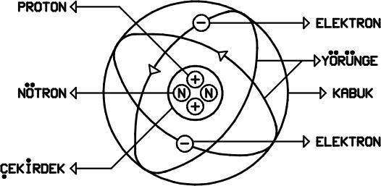
Bir elementin kendi karakteristiğini koruyan en küçük parçasına “atom” denir. Şekil 1.1’de atomun yapısı görülmektedir.
Bir atom çekirdeğindeki pozitif yük sayısı (protonlar) negatif yük sayısına (elektronlar) eşittir. Atom elektriksel olarak yüksüz (nötr) haldedir. Çünkü her atomda pozitif yük sayısı negatif yük sayısına eşittir.
Bir atomdaki proton sayısı o atomun numarasını gösterir. Çekirdekteki proton ve nötron sayısı atomun ağırlığını verir. Çekirdek ve kabuk aynı merkezli değişik çaplı iç içe küreler gibidir. Bir atomda birden fazla kabuk bulunabilir. Kabuklar çekirdeğe yakınlığına göre numaralanır. Çekirdeğe en yakın kabuk 1(bir) numaralı kabuktur. Elektronlar kabuklar üzerinde kendi yörüngelerinde çekirdek etrafında dönerler. Kabuklar aslında olmayan elektron yörüngelerini üzerinde taşıyan kürelerdir.
Her kabukta belli sayıda elektron bulunabilir. Matematiksel olarak bir kabukta bulunabilecek elektron sayısı aşağıdaki gibi hesaplanır.
Elektron sayısı = (Kabuk numarası)² x 2
Örnek olarak üçüncü kabukta bulunabilecek elektron sayısı en fazla 3² x 2 = 9 x 2 = 18’dir. Bir atomun en son kabuğunun dışında (ön sıradaki kabuklarda) eksik elektron bulunamaz. Atomun en dış yörüngesinde dönen elektronlara serbest elektron veya “valans elektronlar” denir. Serbest elektronlar bir atomdan diğer atoma kolaylıkla geçebilirler. Bir atoma dışarıdan elektriksel bir kuvvet uygulanırsa atomun en dış yörüngesinden bir veya daha fazla sayıda elektron koparılabilir. Bir maddenin iletken yarıiletken veya yalıtkan olması son yörüngelerindeki elektron sayılarına bağlıdır.
1.2. İletken
İyi bir iletken atomunun dış yörüngesinde elektron sayısı azdır. Son yörüngesindeki elektron sayısı dörtten az ise madde iletkendir denir. Son yörüngedeki elektron sayısı ne kadar az ise madde o kadar iyi iletkendir. En iyi iletkenler; Gümüş, Altın ve Bakırdır. Örneğin bakır atomunun dış yörüngesinde bir elektronu vardır. Alüminyumun son yörüngesinde üç elektronu olduğu düşünülürse, bakırın alüminyumdan daha iyi bir iletken olduğu anlaşılır.
Bir iletkenin uçlarına elektriksel bir kuvvet (gerilim) uygulanırsa iletkenin, gerilim kaynağının pozitif ucuna bağlı tarafındaki atomların dış yörüngelerindeki elektronlar kaynak tarafından çekilir. Bir sonraki atomların dış yörüngelerindeki elektronlar, elektron kaybeden atomun dış yörüngesine geçerler. Kaynağın pozitif kutbu tarafından çekilen bu elektronlar, aynı anda iletkenin diğer ucuna bağlı negatif kaynak kutbu tarafından itilirler.
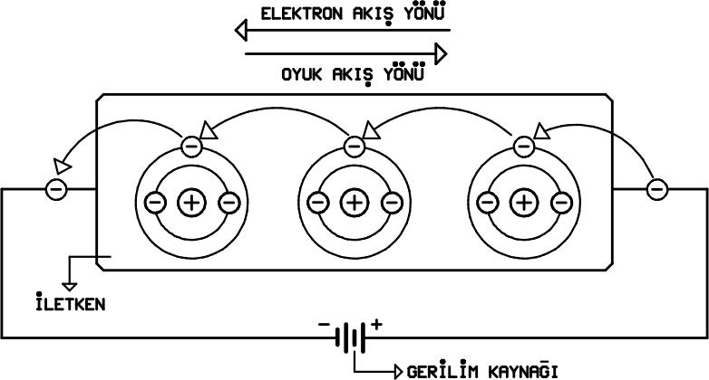
Böyle son yörüngedeki elektronlar atomdan atoma geçerken bir elektron akışı ortaya çıkar. Buda elektrik akımının oluşması demektir.

Şekil 1.2
1.3. Yalıtkan
Atomlarının son yörüngelerindeki elektron sayısı dörtten fazla olan maddeler yalıtkandır denir. En dış yörüngedeki elektron sayısı altıdan fazla olan maddeler iyi bir yalıtkandır. Buna rağmen son yörüngedeki elektron sayılarını sekize tamamlamak için elektron alırlar fakat vermezler. Dünyada tam yalıtkan bir madde yoktur. Yalıtkanlar belirli bir frekans ve gerilim altında az da olsa elektron hareketi oluşturabilirler.
1.4. Yarı İletken
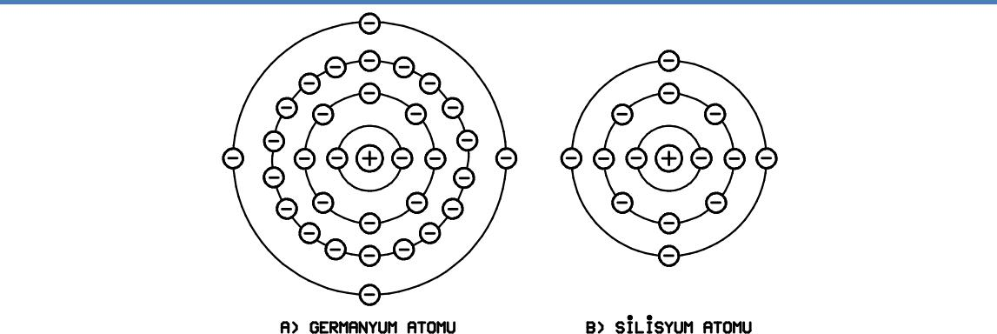
Atomlarının son yörüngelerindeki elektron sayısı dört olan maddelere yarı iletken denir.

Şekil 1.3
Kristal diyot ve transistör gibi yarı iletken elemanların yapımında en çok germanyum ve silisyum maddelerinden yararlanılır. Indium ve Arsenik gibi yarı iletkenler, diyot ve transistör gibi yarı iletken yapımında katkı maddesi olarak görev yaparlar.
3.1.1. Kovalent Bağ
Silisyum atomunun son yörüngelerindeki valans elektronları, komşu atomun valans elektronları ile bağlıymış gibi dönerler. Her silisyum atomunun dört valans çifti vardır. Bu da ayrı, ayrı dört çift elektron bağı meydana getirirler. Silisyum veya germanyumdan elektrik akımı geçirebilmek için valans bağlarını ısı veya gerilimle koparmak gerekir. Bu ise zordur.
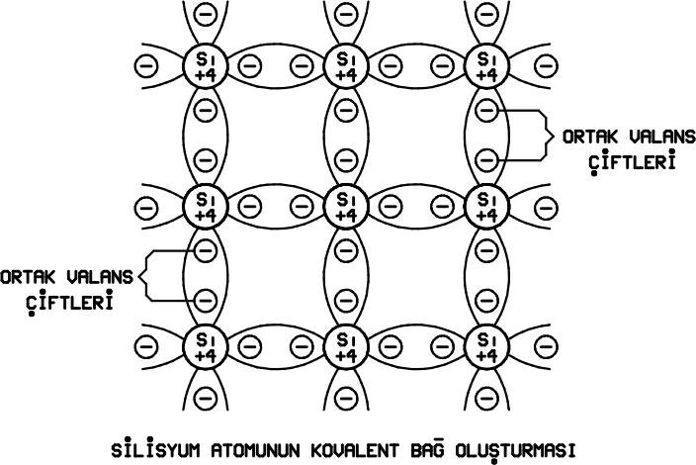

Şekil 1.4
1.5. N Tipi Bir Yarı İletkenin Oluşumu
Elektron hareketini kolay bir şekilde oluşturabilmek için, kovalent bağlar arasında serbest bir elektronun açığa çıkarılması gerekir. Bunun için silisyum veya germanyum maddesine arsenik maddesi karıştırılır. Silisyum veya germanyum atomlarının son yörüngelerinde dört elektron vardır. Arsenik atomunun son yörüngesinde ise beş elektron vardır. Silisyum veya Germanyum atomlarıyla Arsenik atomu kovalent bağ oluşturduklarında bir elektron kovalent bağ oluşturamaz ve serbest kalır. Şekil 1.5’ de bu durum görülmektedir. Kristal yapı içerisinde serbest kalan bu elektronlar serbest hareket eder ve elektron hareketini mümkün hale getirir. Bu da yeni ortaya çıkan karışımın elektrik akımını rahat iletebilmesini sağlar.
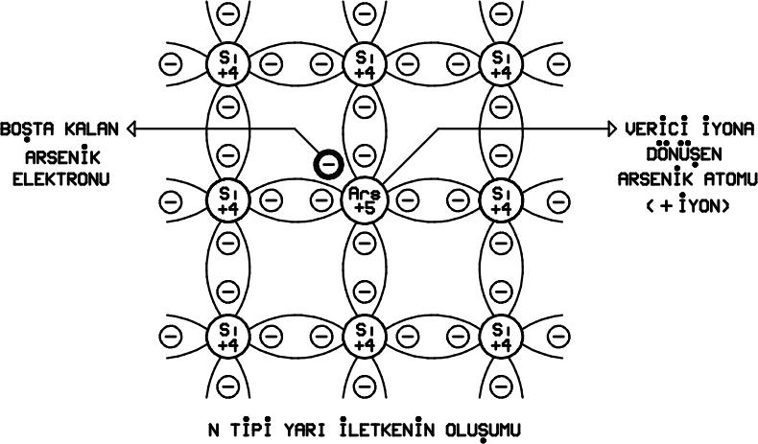

Şekil 1.5
N tipi maddede çoğunluk taşıyıcılar elektronlardır. Şekil 1.6’da N tipi madde içindeki iyon ve taşıyıcıların dağılımı görülmektedir.
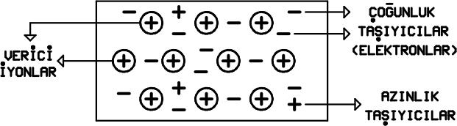

Şekil 1.6
1.6. P Tipi Bir Yarı İletkenin Oluşumu
P tipi yarı iletken de, N tipi yarı iletkenin oluşmasında izlenen yönteme benzer bir yöntemle oluşturulur. Farklı olarak silisyum maddesine Indium maddesi karıştırılır. Indium atomunun son yörüngesinde üç elektronu vardır. Indium maddesi silisyum ile karıştırıldığında ortaya çıkan kovalent bağda bir elektron eksikliği meydana gelir. Bu eksikliğe oyuk denir. Şekil 1.7’ de bu durum görülmektedir.
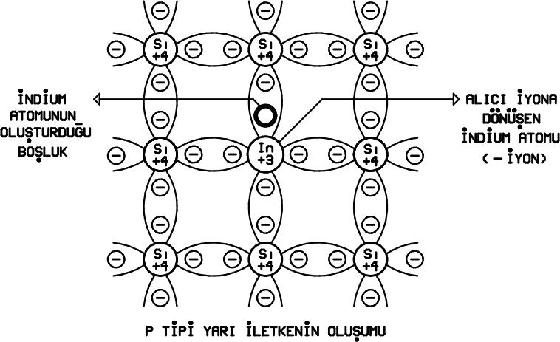

Şekil 1.7
P tipi maddede çoğunluk taşıyıcılar oyuklardır. Şekil 1.8’de P tipi madde içindeki iyon ve taşıyıcıların dağılımı görülmektedir.
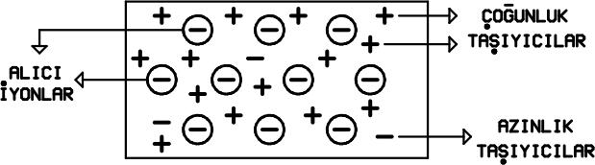

Şekil 1.8

1.7. P-N Yüzey Birleşmeli Kristal Diyotun Oluşması
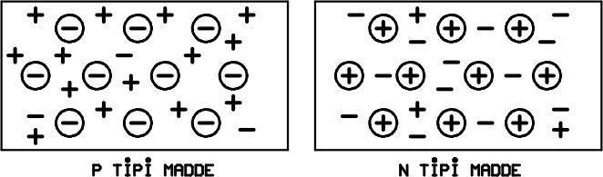

Şekil 1.9
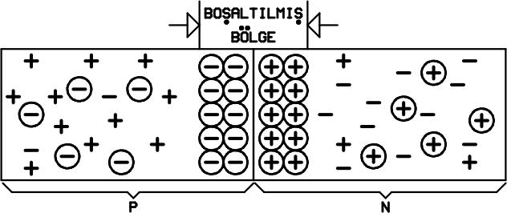
Şekil 1.9’da P ve N maddelerindeki iyon ve taşıyıcıların madde içinde dağılımları görülmektedir. P ve N maddesi birleştirilecek olursa + iyon ve – iyonlar birleşme yüzeyinde toplanır.

Şekil 1.10
Şekil 1.10’da görüldüğü gibi P ve N maddeleri birleştirildiği anda birleşme yüzeyinde P maddesinin oyukları (+) , N maddesinin elektronları ( -) ile birleşir. Çoğunluk taşıyıcılarının (oyuk ve elektron) birleşmesi ile taşıyıcısız kalan bölgeye “boşaltılmış bölge” denir. Birleşim yüzeyinde taşıyıcı kalmamış ve bu yüzeyde + ve - iyonlar toplanmıştır. Birleşim yüzeyinde taşıyıcı kalmaması nedeniyle N maddesinin taşıyıcıları (elektron), P maddesinin taşıyıcılarını (oyuk) dolduramamaktadır. N maddesinin elektronlarının P maddesine geçebilmeleri için N maddesinin pozitif iyon katmanını ve P tipi malzemedeki negatif iyonların oluşturduğu engeli aşmak zorundadır. P ve N maddelerinin ilk birleşimi sırasında gerçekleşen bir miktar elektron geçişi haricinde, N tipi maddedeki elektronlar, P tipi maddedeki oyuklara geçebilmeleri için ek bir kuvvete ihtiyaçları vardır. Sonuç olarak gerilimin uygulanmadığı durumda herhangi bir yöne olan yük akışı sıfırdır.
P maddesi diyotun Anodunu, N maddesi diyotun Katodunu oluşturur. Şekil 1.11’de diyot sembolü görülmektedir.

Şekil 1.11
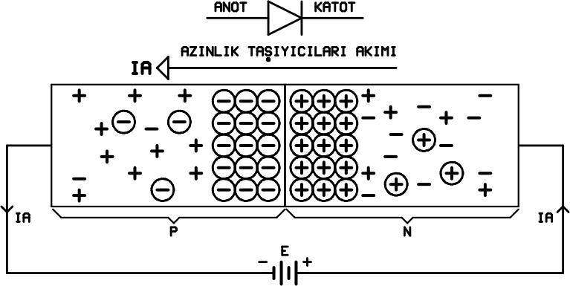
1.8. P-N Birleşimine Ters Polarma Uygulanması

Şekil 1.12
Şekil 1.12’de görüldüğü gibi P maddesine negatif, N maddesine pozitif potansiyel uygulanmıştır. Kaynağın “+” kutbu tarafından N maddesindeki elektronlar birleşim yüzeyinden çekilmiştir Aynı anda kaynağın “-“ kutbu tarafından P maddesindeki birleşim yüzeyine yakın bulunan oyuklar doldurulacaktır. Bu durumda ortaya çıkan sonuç boşaltılmış bölgenin genişlemesidir. Çoğunluk taşıyıcıların karşı maddeye geçişi biraz daha zorlaşmıştır. Bu arada çok az sayıdaki azınlık akım taşıyıcıları küçük bir devre akımı oluştururlar. Buna “ters doyma akımı” denir. Bu akım bir kaç mikro amperdir.
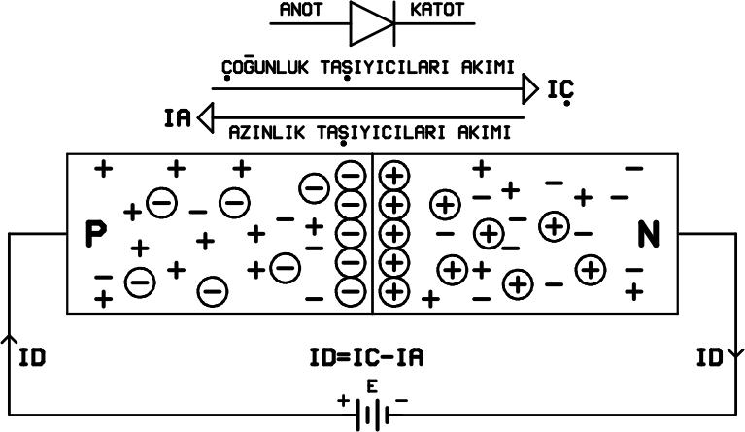
1.9. P-N Birleşiminin Doğru Polarma Uygulanması

Şekil 1.13

Şekil 1.13’de görüldüğü gibi P maddesine pozitif, N maddesine negatif potansiyel uygulanmıştır. Azınlık taşıyıcı geçişi aynı kalmıştır. Buna karşılık, boşaltılmış bölgenin azaldığına dikkat edilmelidir. Bu nedenle büyük miktarda, çoğunluk taşıyıcıların akışı başlar. Çoğunluk taşıyıcıların akış miktarı Şekil 1.14’de gösterildiği gibi uygulanan gerilime bağlı olarak artar. Şekil 1.14’de I. bölge doğru polarma bölgesini, III. bölge ters polarma bölgesini göstermektedir.
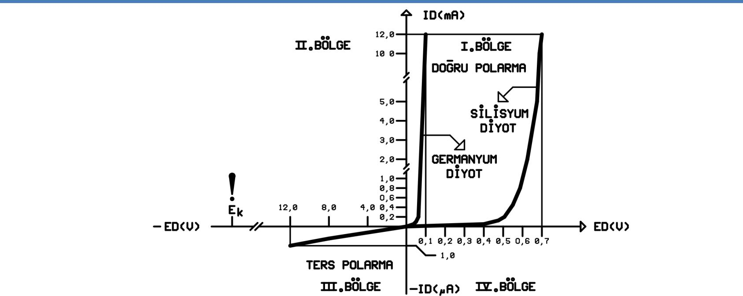

Şekil 1.14
Şekil 1.14’de germanyum ve silisyum diyotun doğru yön karakteristiğine bakılırsa germanyum diyotun uçlarında 0,1Volt olunca üzerinden geçen akım birden artmaktadır. Silisyum diyotta ise, uçlarındaki gerilim 0,7Volt olunca üzerinden geçen akım birden artmıştır. Bu gerilim değerine “eşik gerilimi” denir. Başka sözle eşik gerilimi diyotun iletime geçebilmesi için gerekli en küçük gerilimdir.
Ters polarma bölgesinde belirtilen Ek gerilimi diyotun kırılma gerilimidir. Bu gerilim diyot özelliklerine göre değişiklik gösterir. Örneğin 1N4001 diyotunun Ek gerilimi 50V iken 1N4007 diyotunun Ek gerilimi 1000V’ tur. Ek gerilimi diyotun delinmesine neden olacak gerilim değeridir. Ters gerilim Ek kadar arttırılırsa diyot delinecek ve çığ akımı denen ters yönde büyük bir akım geçişi olacaktır. O anda diyot kullanılamaz hale gelir. Şekil 1.15’de değişik diyot resimleri görülmektedir.
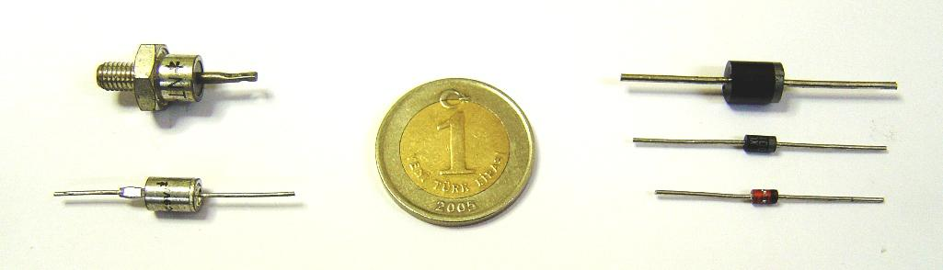

Şekil 1.15
1.10. Diyotların Ölçülmesi
Diyotlar analog avometre ya da sayısal avometre ile ölçülür. Analog avometre ile ölçüm yapılacak analog ölçü aleti ölçüm anahtarı ohmmetre bölümünde “Rx1” kademesine alınır. Analog ohmmetrelerin probları arasında küçük değerli doğru gerilim vardır. Bu gerilimin kutupları ölçü aleti kutupları ile terstir. Başka sözle ölçü aletinin pozitif (kırmızı) ucu ölçü aleti içindeki pilin negatif kutbudur. Ölçü aletinin negatif (siyah) ucu ölçü aleti içindeki pilin pozitif kutbudur. Ölçülecek diyot ohmmetrenin problarına paralel bağlanarak diyotun doğru polarma ve ters polarmadaki direnci ölçülür. Sağlam bir diyotun doğru polarmadaki direnci (analog avometrenin pozitif probu diyotun katodunda, negatif probu diyotun anodunda) küçüktür. Sağlam bir diyotun ters polarmadaki direnci (analog avometrenin pozitif probu diyotun anodunda, negatif probu diyotun katodunda) çok büyüktür. Analog avometrelerle yapılan ölçüm sıhhatli değildir.
Diyot ölçümü sayısal avometre ile yapılacaksa ölçüm için yapılmış özel kademeye alınır. Bu kademe ölçü aleti üzerinde diyot sembolü ile gösterilmiştir. Sayısal ölçü aletlerinin kutupları ile içindeki pilin kutupları aynıdır. Ölçülecek diyot ölçü aleti problarına yine paralel bağlanır. Sayısal avometreler diyot üzerinden geçen akımın diyot üzerinde düşürdüğü gerilimi ölçer. Sağlam bir diyotun doğru polarmada (sayısal avometrenin pozitif probu diyotun anodunda, negatif probu diyotun katodunda) üzerinde bir akım geçer ve diyot uçlarında bir gerilim düşümü olur. Bu gerilim sayısal avometrenin ekranından okunur. Bu gerilimin değeri ölçü aletinin özel bir düzenlemesi ile silisyum diyotlarda yaklaşık “0,6Volt- 07Volt” germanyum diyotlarda yaklaşık “0,1Volt-0,3Volt”’tur. Sağlam bir diyotun ters polarmada (sayısal avometrenin pozitif probu diyotun katodunda, negatif probu diyotun anodunda) üzerinden hiçbir akım geçmez. Bu nedenle de ölçü aleti ekranında prob uçlarında diyot yokmuş gibi bir şekil (genellikle OL) görülür. Diyot ölçümünde sayısal avometreler analog avometrelere göre çok sıhhatli ölçüm yaparlar. Hangi tip ölçü aleti olursa olsun ölçüm problarının krokodilli kullanılması ölçüm kalitesini arttırır. Şekil 1.16’da silisyum bir diyotun sayısal avometre ile ölçümü görülmektedir.
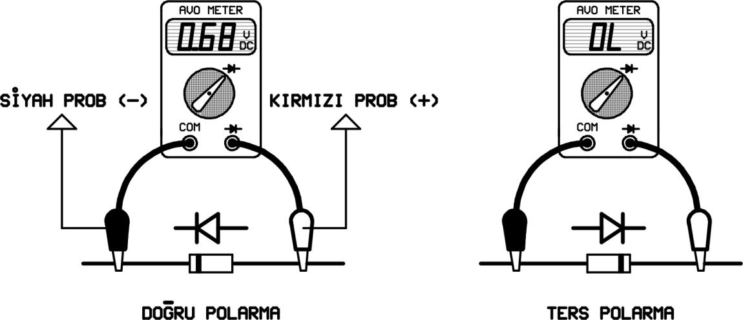

Şekil 1.16
- DENEY ÖNCESİ YAPILMASI GEREKENLER

  - Ampermetre ve voltmetreyi devreye yanlış bağlayıp yakmamak için bu cihazların devreye bağlanma kurallarını gözden geçiriniz.

  - Devre üzerindeki dirençlerin ve diyotların yanmaması için en yüksek ne kadar akıma dayandığını katalogdan araştırınız.

3. DENEY SAATİNDE YAPILACAKLAR
3.1. Diyotun İncelenmesi
Almış olduğunuz 1N4001 ve 1N5819 diyotlarının sağlamlık testlerini yapınız. Test yaparken ölçtüğünüz değerleri yazınız.
1N4001’de ölçülen değer: ………. 1N5819’da ölçülen değer: ……….
- Ölçülen değerler aynı mı? Neden?
…………………………………………………………………………………………………………………………………………………………………………………………………………………………
3.2. Diyot Karakteristiğinin Çıkarılması
Aşağıda verilen devreyi bread board üzerine kurunuz. Ayarlı güç kaynağının gerilim potansiyometrelerini minimuma (sola) çeviriniz. Devreye gücü uygulayınız. Bu durumda diyot doğru polarmalandırılmıştır.
- Ayarlı güç kaynağı gerilimini ayarlayarak tabloda görülen akım değerini sırayla elde ediniz. Diyot uçlarındaki voltmetrede her akım değerine karşılık gelen gerilimi tabloya kaydediniz.
Sıra No | ID(mA) | VD(mV) | RD=VD/ID
1 | 0
2 | 0,02
3 | 0,05
4 | 0,1
5 | 0,2
6 | 0,5
7 | 0,8
8 | 1,0
9 | 2,0
10 | 5,0
11 | 10,0
- Her basamaktaki diyot direncini $R_{D}=\frac{V_{D}}{I_{D}}$formülünden hesaplayınız ve yine tabloya kaydediniz.
- Elde edilen ID ve VD değerlerini aşağıdaki grafik üzerine işaretleyip diyotun doğru polarma karakteristik eğrisini çiziniz.

- Devre gücünü kesiniz. Devre bağlantısını Şekil 1.22’deki gibi yapınız. Devreye gücü uygulayınız. Bu durumda diyot ters polarmalandırılmıştır.

- Bu kez Şekil 1.23’deki tabloda görülen gerilim değerini ayarlı güç kaynağını ayarlayarak sırasıyla elde ediniz. Her basamakta elde edilen ID değerini tabloya kaydediniz.

Sıra No | VD (VOLT) | ID (uA)
1 | 0
2 | 4
3 | 8
4 | 12

- Şekil 1.23’deki tabloda elde edilen değerleri Şekil 1.24’deki grafik üzerine işaretleyip diyotun ters polarma karakteristik eğrisini çiziniz.

- Diyot ters polarmada iken (µA)seviyesinde geçen akım ne akımıdır.
………………………………………………………………………………………………………………………………………………………

- Yukarıdaki grafiği yorumlayınız.
………………………………………………………………………………………………………………………………………………………
………………………………………………………………………………………………………………………………………………………

DENEY 3

DENEY 2: DOĞRULTUCU DEVRELERİ
Amaç: Doğrultucu Devrelerinin incelenmesi çalışma mantığının anlaşılması
Kullanılacak Malzemeler: 1N4001 (2 adet), 1K direnç
1. GENEL BİLGİLER
1.1. GİRİŞ
Günümüzde kullanılan elektronik cihazların (radyo-teyp-televizyon-bilgisayar v.b.) hemen hemen hepsi doğru akım (DC) la çalışmaktadır. Doğru akımın elde edilmesinde en ekonomik yol şehir şebekesinden yararlanmaktır. Ne var ki şehir şebekesi alternatif akım (AC) ’dır. Alternatif akımı, doğru akıma çevirmek gerekir. Alternatif akımı doğru akıma çeviren devre ya da cihazlara doğrultmaç, redresör ya da adaptör denir. Doğrultmaçlar temel olarak ikiye ayrılırlar.
1-Yarım dalga doğrultmaçlar,
2-Tam dalga doğrultmaçlar.
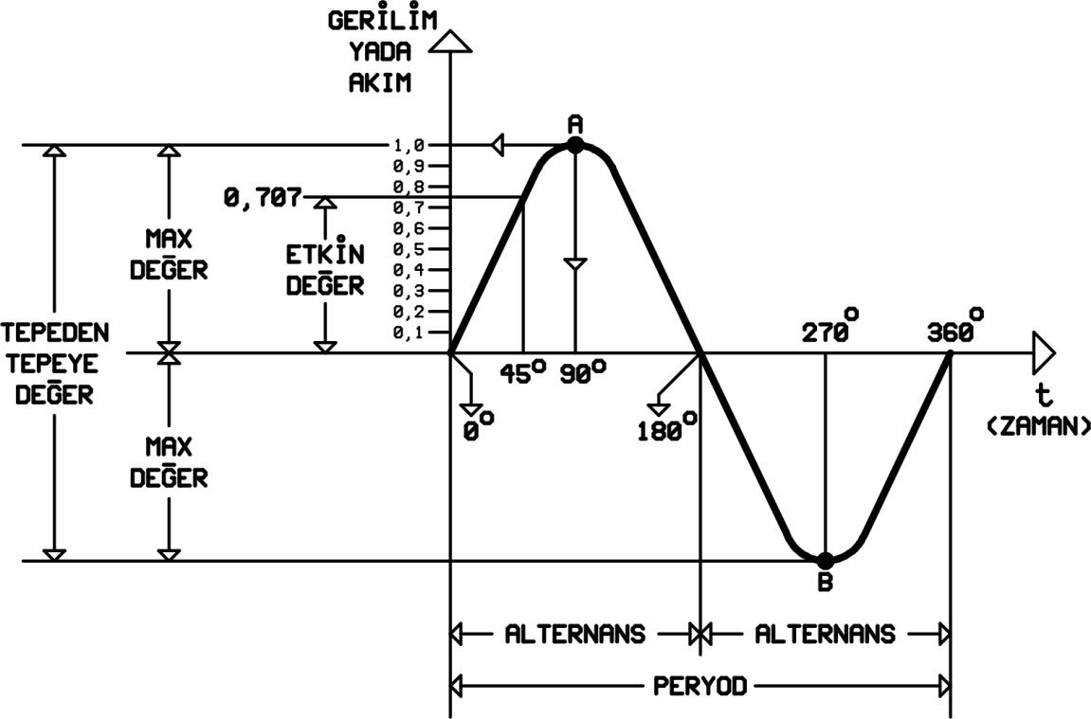
Doğrultmaçların çalışmasını anlayabilmek için alternatif akımı bilmek gerekir. Tanımlar bölümünden hatırlarsak alternatif akım yönü ve büyüklüğü devamlı değişen elektrik akımıdır. Değişimin herhangi bir noktasındaki gerilim ya da akımın değerine “ani değer” denir. Değişimin belli noktalarında özel değerler vardır. Şekil 2.1’de bir peryodda dikey eksen üzerinde elektronikte çok kullanılan özel değerler görülmektedir. Dikey eksene çoğu zaman “genlik ekseni” denir.

Şekil 2.1
Alternatif akımın peryoddaki gibi değişimine “sinüs değişimi” ya da “sinüs eğrisi” denir. Yatay eksen zaman eksenidir. Zaman ekseni üzerindeki herhangi bir anı tanımlarken genellikle derece olarak açı kullanılır. Zaman ekseninin üst bölümü pozitif (+), alt bölümü negatif (-) bölgedir.

Bir periyodda görüldüğü gibi bir pozitif ve arkasından gelen bir negatif alternans vardır. Zaman ekseni elektriksel olarak sıfırdır.
Sinüs eğrisinin olabileceği en büyük değer “A” noktasıdır. “A” noktasının zaman ekseni üzerindeki yerini bulmak için “A” noktasından zaman eksenine dik bir çizgi çizilir. Çizginin zaman eksenini kestiği nokta “A” noktasının zaman olarak yeridir. Şekilde görüldüğü gibi bu yer “90⁰”’dir. “A” noktasının elektriksel olarak büyüklüğünü dikey eksenden görebiliriz. Bunun için “A” noktasından dikey eksene doğru yataya paralel bir çizgi çizilir. Çizginin dikey ekseni kestiği nokta “A” noktasının büyüklüğünü gösterir. Şekilde bu değer “1”’dir.
Sinüs eğrisinin herhangi bir noktasındaki yer ve büyüklük aynı işlemler tekrarlanarak bulunur. Şeklin “B” noktasında negatif bölgenin en büyük olduğu noktadır. “A” ve “ B” noktaları sinüs eğrisinin pozitif ve negatif bölgelerdeki en büyük noktasıdır. Bu değere maksimum değer “1” birim olarak kabul edilirse bir peryoddaki özel değerler arasındaki matematiksel ilişki aşağıdaki gibidir.
Tepeden tepeye gerilim (Vpp) ve akım (Ipp);
Vpp = 2.Vmax
Ipp = 2.Imax
Etkin gerilim (Ve) ve akım (Ie);
Ve = 0,707 x Vmax
Ie = 0,707 x Imax
Ani gerilim (e) ve akım (i);
e = sinθ x Vmax
i = sinθ x Imax’ tır.
“θ” ani değerin bulunduğu noktadan yatay eksene indirilen dik çizginin yatay ekseni kestiği noktanın açı değeridir. “Sinθ” ise “θ” açısının sinüs değeridir. Bu değer trigonometri cetvellerinden bakılarak bulunur.
Günlük hayatta kullandığımız alternatif akım ölçen voltmetreler etkin değer ölçeler. Etkin değeri bilinen gerilim ya da akımın maksimum ve tepeden tepeye değerleri basit bir matematiksel işlemle bulunur.
Örnek:
Yurdumuzda şehir şebekesinin etkin gerilimi 220Volt’tur. Şehir şebekesinin maksimum ve tepeden tepeye gerilimlerini hesaplayınız?

Elektronik cihazların çalışma gerilimleri genellikle şehir şebeke geriliminden çok daha küçüktür. Böyle cihazları şehir şebekesi ile çalıştırmak için şehir şebekesi geriliminin düşürülmesi gerekir. Bu işlem “transformatör” kullanılarak yapılır.
Transformatörler alternatif akımda çalışan devre elemanlarıdır. En basit transformatör silisli saçlardan yapılmış nüve üzerindeki bir karkasa birbiri ile elektriksel teması olmayan iki bobinin sarılmasıyla oluşur. Şekil 2.2’de transformatör sembolü görülmektedir.

Şehir şebekesinin uygulandığı bobine “primer” denir. İstenilen gerilim değerinin alındığı bobine “sekonder” denir. Sekonderden alınan elektrik enerjisi frekansı primer ile aynı olan alternatif akımdır. Sekonder sipir sayısı sekonder gerilimini belirler. Sekonder sipir sayısı ile sekonder gerilimi doğru orantılı değişir. Bir transformatörde sekonder birden fazla, orta uçlu ya da kademeli uçlu olabilir. Elektronik devre çizimlerinde bobin ve transformatörler çoğu zaman klasik sembolden farklı daha basit sembolle gösterilir. Şekil 2.3’de sekonderi orta uçlu ve sekonderi kademeli uçlu iki transformatör yeni sembolle görülmektedir.
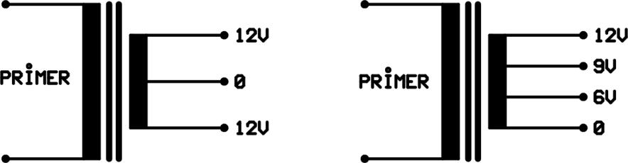

Şekil 2.3
Transformatörden çekilebilecek akım sekonder bobinin tel çapı ile doğru orantılı olarak değişir. Transformatörün gücü ise primer tel çapı ve transformatörün fiziki boyutlarına bağlıdır. Büyük güçlü transformatörlerin fiziki boyutları da büyüktür.
Alternatif akım devrelerinde yapılacak deneylerde alternatif akım değerlerinin yanında alternatif akımın şeklinin de görülmesi gerekir. Bunun için “osiloskop” kullanılacaktır.

1.2. OSİLOSKOP İLE ÖLÇÜM
1.2.1. Osiloskop ile Gerilim Ölçümü
Avometreler ile gerilim ölçüldüğünde ölçülen elektriksel işaretin şekli ve işaret üzerindeki istenmeyen herhangi bir işaret olup olmadığı görülemez. Bu nedenle laboratuar araştırmalarında gerilim ölçümü osiloskop kullanılarak yapılır. Osiloskop ile yapılan gerilim ölçümü avometrelere göre çok daha fazla bilgi verir.
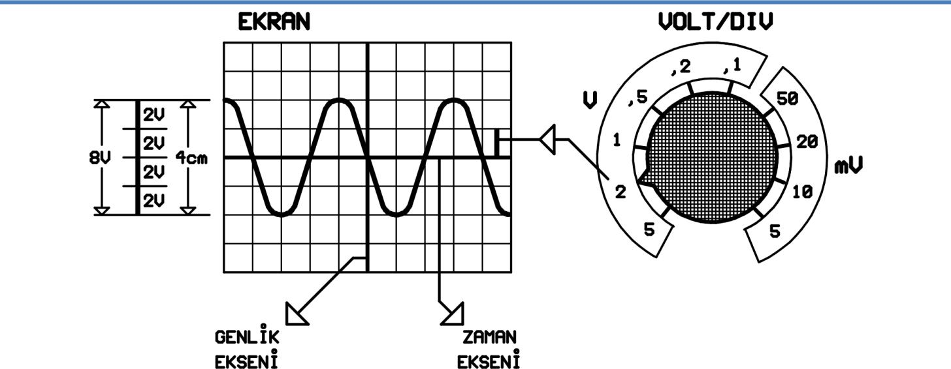
Osiloskop ile gerilim ölçerken en kolay görülen tepeden tepeye gerilim (Vpp) ve maksimum gerilim (Vmax)’dır. Gerilimi ölçülecek elektriksel işaret osiloskop kanallarından herhangi birine uygulanır. TIME/DIV ve VOLT/DIV anahtarları uygun kademeye getirilerek ekranda düzgün bir şekil elde edilir. Gerilim ölçümü genlik ekseni üzerinde yapılır. Gerilim ölçümünde etkili olan ölçüm elemanı yalnız VOLT/DIV anahtarıdır.

Şekil 2.4’de ekranda gerilimi ölçülecek işaret düzgün şekilde görülmektedir. Bu anda VOLT/DIV anahtarının oku “2Volt” kademesindedir. Bu değer ekranda genlik eksenindeki 1cm’nin gerilim değeridir.
Gerilimi ölçülecek işaretin pozitif Emax noktası ile negatif Emax noktası arası 4cm’dir. Bu ölçüm şekil olarak ekranın solunda görülmektedir. Genlik ekseninde 4cm’nin gerilim olarak değeri;
4cm x 2V = 8Volt’tur.
Bu değer pozitif ve negatif maksimum değerler arası olduğundan işaretin tepeden tepeye gerilim değeri (Vpp)’dir. İşaretin maksimum değerinin Vmax = 4Volt olduğu ekranda çok açık görülmektedir. Bu işaretin etkin (V) değeri basit matematik işlemi ile bulunur.
E =0,707 x Emax
E = 0,707 x 4
E = 2,8Volt’tur.

1.1.2. Osiloskop ile Frekans Ölçümü
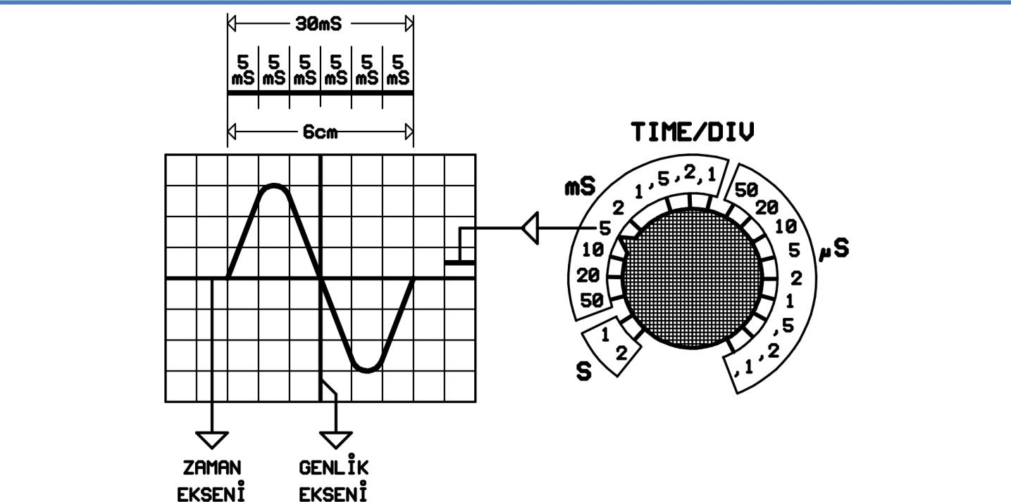
Frekans ölçülecek elektriksel işaret yine osiloskop kanallarından herhangi birine uygulanır. TIME/DIV ve VOLT/DIV anahtarları uygun kademeye getirilerek ekranda düzgün bir şekil elde edilir. Frekans ölçümü zaman ekseni üzerinde yapılır. Frekans ölçümünde etkili olan ölçüm elemanı yalnız TIME/DIV anahtarıdır.

Şekil 2.5’de ekranda frekansı ölçülecek işaret görülmektedir. Dikkat edilirse işaretin bir periyodu alınmıştır. İşaretin periyodun dışındaki görüntüsü elbette ekranda vardır. İşlem bir periyodda yapılacağı için yanlardaki işaretler gösterilmemiştir. Frekans ölçerken bir periyodun zaman ekseni üzerindeki kapladığı toplam zaman hesaplandıktan sonra basit bir matematik işlemi ile işaretin frekansı hesaplanır.
TIME/DIV anahtarının oku “5 milisaniye (ms)” kademesindedir. Bu değer zaman ekseni üzerinde 1cm(1 kare)’nin zaman olarak değeridir. Frekansı ölçülecek işaretin bir periyodunun kapladığı zaman dilimi 1cm 5ms olduğundan;
T = 6cm x 5ms = 30ms’dir.
Frekans (f) bir saniyedeki peryod sayısıdır. Frekans ile peryod arasındaki matematiksel ilişki;
$f=\frac{1}{T }$olur.
Formülde;
f= Frekans (Hertz)
T= Peryodun kapladığı zaman dilimi (saniye)’dir.
Elektronikte zaman birimi saniyedir. Bir saniye büyük bir zaman dilimidir. Çoğu kez saniyenin alt birimleri kullanılır. Şekil 2.6’daki tabloda saniyenin alt birimleri ve aralarındaki matematiksel ilişki görülmektedir.
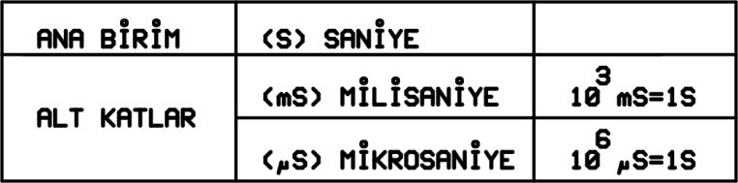

Şekil 2.6
Ölçümünü yaptığımız işaretin frekansını hesaplarsak;
$$f=\frac{1}{T }=\frac{1}{30.{10}^{-6}}=\frac{1000}{30}=33,3 Hertz^{'}dir.$$
Ekrandaki aynı işareti TIME/DIV anahtarının oku “2 mikrosaniye (μs)” kademesinde durduğu zaman elde ettiğimizi varsayalım ve bu işaretin frekansını hesaplayalım.
$$f=\frac{1}{T }=\frac{1}{2.{10}^{-6}}=\frac{1000000}{2}=500000 Hz=500KHz'dir.$$
1.3. YARIM DALGA DOĞRULTUCUNUN İNCELENMESİ
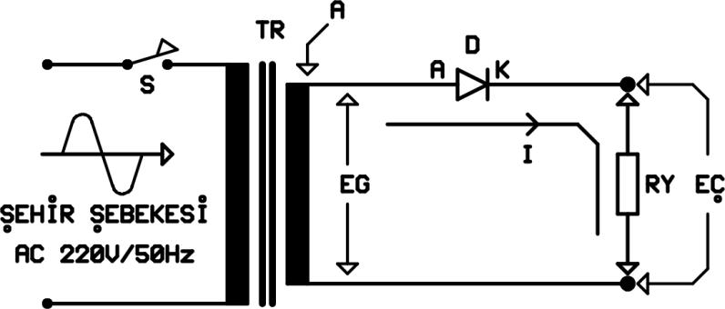

Şekil 2.7
Şekil 2.7’de yarım dalga doğrultmaç görülmektedir. Sekonder gerilimi EG gerilimidir. Bu gerilim alternatiftir. Bildiğimiz gibi alternatif akım çalışma zamanı boyunca kutupları değişen akım türüdür. “A” noktası pozitif iken “D” diyotunun anodu pozitif, katodu “RY” yük direnci üzerinden negatiftir. Bu anda diyot iletkendir. Arkadan gelen diğer alternansta “A” noktası negatif olacaktır. Bu anda “D” diyotunun anoduna negatif işaret uygulanmış “D” diyotu yalıtkan olmuştur. Sonraki alternanslarda bu olay tekrarlanır. Şekil 2.8’de giriş ve çıkış işaretleri görülmektedir.

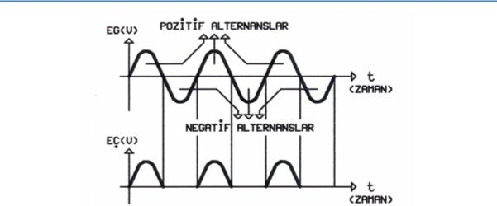

Şekil 2.9
Çıkış işaretine (VÇ) bakılırsa yalnız pozitif alternanslarda çıkış vardır. Negatif alternanslarda çıkış sıfırdır. Elde edilen bu gerilim doğru gerilim olmasına karşılık kullanılabilecek özellikte değildir. Bu gerilim kesintili bir genliğe sahiptir. Bu kesinti filtre (süzgeç) devreleri kullanılarak ortadan kaldırılır. Giriş ve çıkış gerilimleri arasında yük yok iken aşağıdaki matematiksel bağıntı vardır.
VÇ = 0,45 x VG
Giriş gerilimi (VG) AC etkin, çıkış gerilimi (VÇ) DC değerdedir.
1.4. TAM DALGA DOĞRULTUCUNUN ( İKİ DİYOTLU) İNCELENMESİ
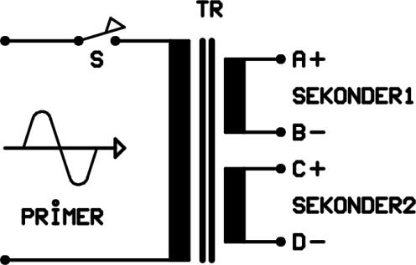
Yarım dalga doğrultmaçlar yalnız bir alternansta iletim yaptıklarından çıkışlarında istenilen özellikte doğru gerilim elde edilemez. Bu sakınca giriş işaretinin her iki alternansının kullanıldığı tam dalga doğrultucular yapılarak ortadan kaldırılmıştır. Tam dalga doğrultucu yapabilmek için sekonderi orta uçlu bir transformatör kullanmak gerekir. Orta uçlu bir transformatörün sekonderinin orta ucunu bir an için ayırırsak girişteki işarete göre çıkış uçlarının işaretleri Şekil 2.9 ve Şekil 2.19’da görülmektedir.

Şekil 2.9
Şekil 2.9’daki transformatörün sekonder1 ve sekonder2 sargıları aynı yönde sarılmıştır. Giriş işaretinin primerin üst ucunda pozitif, alt ucunda negatif olduğunu kabul edelim. Görüldüğü gibi sekonder1’ in A ucu pozitif, B ucu negatiftir. Sekonder2’ nin C ucu pozitif, D ucu negatiftir. Sekonderin B ve C uçları birleştirilirse negatif ve pozitif iki işaret birleştiğinden bu noktanın işareti sıfır olur. Bu anda A ucu pozitif, D ucu negatiftir.

Şekil 2.10
Şekil 2.10’da ikinci alternansdaki durum görülmektedir. İkinci alternansta primerin üst ucu negatif, alt ucu pozitif olur. Buna bağlı sekonderlerinde işaretleri değişir. Bu kez B ucu pozitif, C ucu negatiftir. Yine B ve C uçları birleştirilirse pozitif ve negatif işaret birleştiğinden bu noktanın işareti yine sıfırdır. Bu anda A ucu negatif D ucu pozitiftir. Dikkat edilirse çalışma zamanı boyunca orta ucun işareti sıfırdır. Diğer uçların biri pozitif ise öteki negatiftir. Bu değişim frekansa eşit olmaktadır.
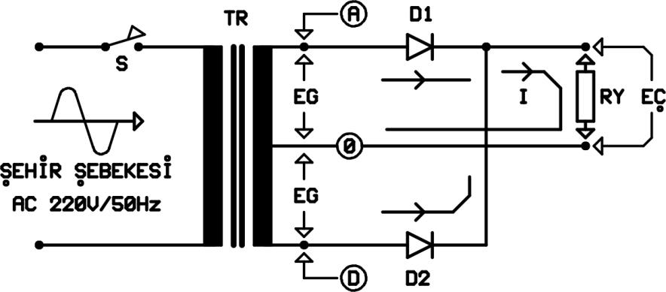
Şekil 2.11’de tam dalga doğrultucu görülmektedir.

Şekil 2.11
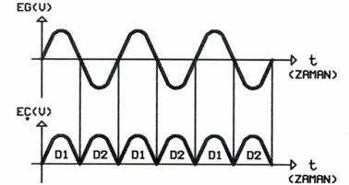
D1 ve D2 diyotlarının katotları yük üzerinden her zaman sıfır potansiyele bağlıdır. A ve D noktaları çalışma zamanı boyunca frekansa bağlı olarak işaretlerini değiştirmektedirler. A noktasının pozitif, D noktasının negatif olduğunu kabul edelim. Bu anda D1 diyodunun anodunda pozitif işaret olduğundan iletken, D2 diyodunun anodunda negatif olduğundan yalıtkandır. İkinci alternansta A noktası negatif, D noktası pozitif olacaktır. Bu anda D1 diyodunun anodunda negatif işaret olduğundan yalıtkan, D2 diyodunun anodunda pozitif işaret olduğundan iletkendir. Dikkat edilecek olursa her alternansta bir diyot iletkendir. Giriş ve çıkış işaretleri osilaskopta incelenirse Şekil 2.12’deki gibidir.

Şekil 2.12
Çıkışta elde edilen DC de yarım dalga doğrultmaçlardaki gibi sıfırda geçen zaman dilimi olmasa da sıfır olan noktalar vardır. Bu nedenle yine elektronik cihazlarda kullanılacak özellikte değildir.
Giriş ve çıkış gerilimleri arasında yük yok iken aşağıdaki matematiksel bağıntı vardır. VÇ = 0,9 x VG
Giriş gerilimi (VG) AC etkin, çıkış gerilimi (VÇ) DC değerdedir.
1.5. KÖPRÜ TİPİ TAM DALGA DOĞRULTUCUNUN İNCELENMESİ
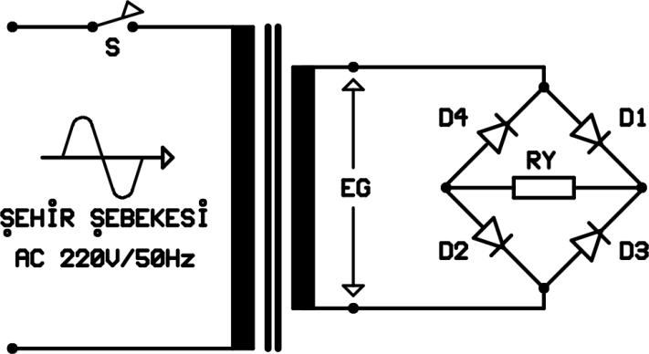

Şekil 2.13

Şekil 2.13’ de köprü tipi tam dalga doğrultmaç görülmektedir. Bu tip doğrultmaçlar orta uçlu transformatör gerektirmezler. Köprü tipi doğrultmaçlarda tepeden tepeye gerilim (Vpp = 2 x E_{max}) seri bağlı iki diyot uçlarına uygulanır. Her diyot ucunda en fazla uygulanan gerilimin yarısı bulunur. Şekil 2.14 ve Şekil 2.15’de arka arkaya gelen iki alternans için akım yönleri görülmektedir.
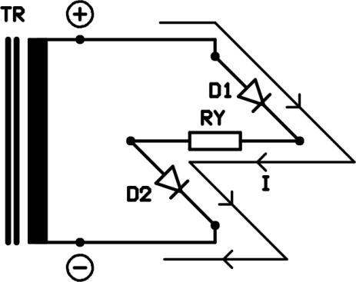

Şekil 2.14

Şekil 2.2’ de transformatörün üst ucu pozitif, alt ucu negatiftir. İletimde olan diyotlar D1 – D2 diyotlarıdır. Diğer diyotlar ters polarmada kaldıkları için yalıtkandır.

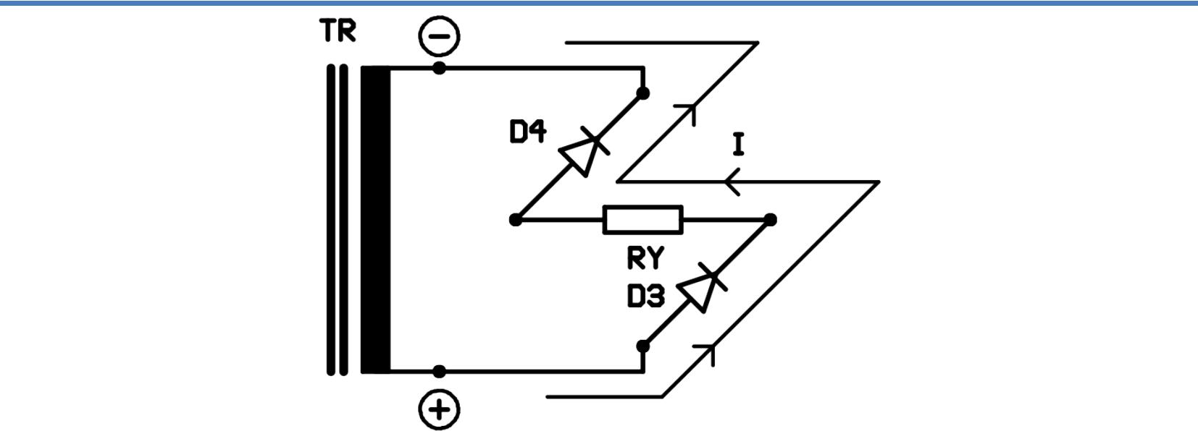

Şekil 2.15

Şekil 2.3’ de gelen ikinci alternanstaki durum görülmektedir. Bu defa transformatörün üst ucu negatif, alt ucu pozitiftir. Bu alternansta D3 – D4 diyotları iletken, diğer diyotlar ters polarmada kaldıkları için yalıtkandır. Dikkat edilirse her alternansta yük üzerinden aynı yönde akım geçmektedir.

Köprü tipi doğrultmaçların tek kötü yanı iletim durumunda yüke seri bağlı iki diyot devrededir. İki diyot ucunda da gerilim düşümü olur. Silisyum diyotlarda çalışmaya başlama (ön - eşik) gerilimi 0,7Volt olduğundan 2 x 0,7Volt = 1,4Volt diyotlar üzerinde düşer. Yük üzerindeki gerilim 1,4Volt azalmış olur.

Yük üzerindeki işaret tam dalga adaptör ile aynıdır. Tek fark genliğin 0,7Volt daha az olmasıdır. Yük yok iken giriş ve çıkış gerilimleri arasında aşağıdaki matematiksel bağıntı vardır.

VÇ = (0,9xVG) − 0,7

Giriş gerilimi (VG - Vgiriş) AC etkin değer, çıkış gerilimi (VÇ - Vçıkış) DC değerdir.

- DENEY ÖNCESİ YAPILMASI GEREKENLER

  - Osiloskop, ampermetre ve voltmetreyi devreye yanlış bağlayıp yakmamak için bu cihazların devreye bağlanma kurallarını gözden geçiriniz.

  - Devre üzerindeki dirençlerin yanmaması için en yüksek ne kadar akıma dayandığını katalogdan araştırınız.

3. DENEY SAATİNDE YAPILACAKLAR
3.1. YARIM DALGA DOĞRULTUCUNUN İNCELENMESİ
Aşağıdaki devreyi bread board üzerine kurunuz.
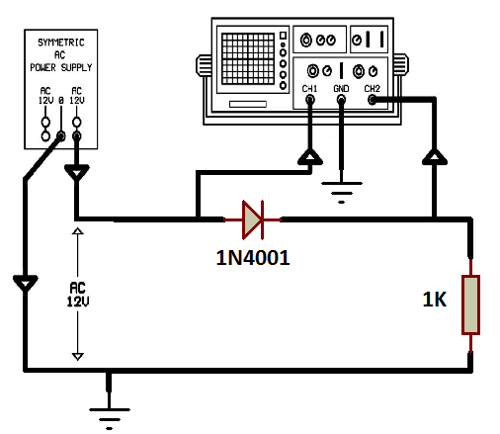
Şekil 2.14’de transformatör görülmemektedir. Gerekli alternatif gerilim deney setimizdeki AC12V/0/AC12V alternatif güç kaynağından alınmıştır. Bu kaynak bir transformatörün orta uçlu sekonderinin çıkış uçlarıdır.
1. Devreye gücü uygulayınız. Scop1 (giriş), Scop2 (çıkış) işaretlerini çiziniz.

- Çıkış işareti girişe göre hangi zamanlarda var? Niçin?
………………………………………………………………………………………………………………………………………………………………………………………………………………………………………………………………………………………………………………………………………
- Giriş ve çıkış gerilimlerini bir voltmetre ile ölçünüz?
………………………………………………………………………………………………………………………………………………………………………………………………………………………………………………………………………………………………………………………………………
- Okuduğunuz bu değerleri matematiksel olarak hesaplayınız? Birbirleriyle karşılaştırınız?
………………………………………………………………………………………………………………………………………………………………………………………………………………………………………………………………………………………………………………………………………
- Çıkışta elde edilen DC kullanılabilir özellikte midir?
………………………………………………………………………………………………………………………………………………………………………………………………………………………………………………………………………………………………………………………………………
3.2. TAM DALGA DOĞRULTUCUNUN İNCELENMESİ
Aşağıdaki devreyi bread board üzerine kurunuz.
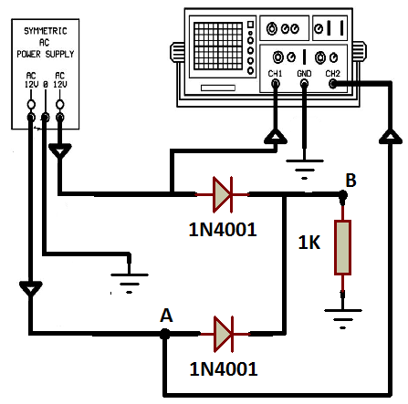
- Devreye gücü uygulayınız. Scop1 ve Scop2 A noktalarındaki çıkış işaretlerini görünüz. İki işareti kıyaslayınız.

- Devre gücünü kesiniz. Scop2 A noktasındaki osilaskobu Scop2 B’ ye alınız. Çıkış işaretlerini görünüz.

- Çıkış işareti girişe göre ne zaman var? Niçin?
………………………………………………………………………………………………………………………………………………………………………………………………………………………………………………………………………………………………………………………………………
- Giriş ve çıkış gerilimlerini bir voltmetre ile ölçünüz.
………………………………………………………………………………………………………………………………………………………………………………………………………………………………………………………………………………………………………………………………………
- Okuduğunuz bu değerleri matematiksel olarak hesaplayınız. Birbirleri ile karşılaştırınız.
………………………………………………………………………………………………………………………………………………………………………………………………………………………………………………………………………………………………………………………………………

DENEY 4

DENEY 3: ZENER DİYOTLAR İNCELENMESİ

Amaç: Zener diyotun incelenmesi ve çalışma mantığının anlaşılması

Kullanılacak Kart: Y-0016/008

1. GENEL BİLGİLER

1.1. ZENER DİYOTUN İNCELENMESİ

Doğru polarmada normal diyot gibi davranan, ters polarma gerilimi IZ değerine ulaştığı anda akım geçiren ve üzerindeki EZ (VZ) gerilimini sabit tutarak gerilim regülasyonu yapabilen P-N birleşmeli silisyum yarı iletken elemandır.

Şekil 3.1. Zener Diyot A) Sembolü B) Eş Değer Devresi

Şekil 3.1.A’da zenerin sembolü, Şekil 3.1.B’de ise zener bölgesinde (ters polarma) çalışma durumundaki eşdeğer devresi görülmektedir. Zener diyotun katodundan anoduna doğru bir akım geçişinin başlayabilmesi için, katot-anot arasında uygulanan ters gerilim, eşdeğer devrede görülen EZ gerilim değerini aşması gerekir.

1.2. ZENER DİYOTUN ÇALIŞMASI

Zener diyotlar ters polarma altında çalışırlar. Zener çalışma alanı, normal diyotların kırılma alanındadır. Kırılma gerilimi normal diyotların bozulmasına yol açarken zener diyota uygulanan ters gerilim zener gerilimine (EZ) ulaştığında zener iletime geçer. Zenerden geçen akım değeri, zener’in gücüne bağlıdır. Zener akımı maksimum değeri aşmadıkça zener diyot çalışmasına devam eder.

Zener diyot ters polarma altında iletime başladığında akım ani bir artış gösterir. Bu artış, (IZM) zener maksimum akım değerini aşmamalıdır. Bu nedenle “Tüm Zener Diyotlar Seri Bir Dirençle Birlikte Kullanılırlar.”
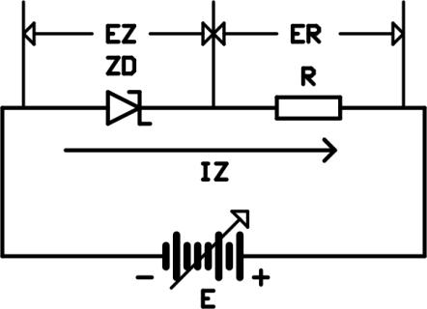

Şekil 3.2

Şekil 3.2’de görülen devrede E gerilimi sıfırdan itibaren yavaş, yavaş arttırıldığında, zener gerilimi de artar. Direnç gerilimi sıfırdır. Çünkü kaynak gerilimi zener kırılma gerilimine ulaşmamıştır. Devre akımı sıfırdır.
Kaynak gerilimi, zener kırılma gerilimine ulaştığında devreden akım geçmeye başlar. Kaynak gerilimi arttırılmaya devam edilirse EZ sabit kalacaktır.

E = EZ + ER olduğu için E’ nin artması ile birlikte ER’de artar. Burada dikkat edilmesi gereken nokta EZ geriliminin sabit kalmasıdır. E geriliminin arttırılmasına devam edilse bile EZ hemen, hemen sabit kalır.

Bu devrede akım sınırlama görevini direnç yapmaktadır. Direncin belirlediği akım $(\frac{E_{R}}{R})$ zenerin maksimum akım değerini (IZM) geçmemelidir. Zenerin çalışma akımı, IZM değerinden küçük tutulmalıdır. Maksimum akım değeri (IZM); $I_{ZM}=\frac{P_{Z}}{E_{Z}}$formülünden hesaplanır.

Şekil 3.3’de değişik zener diyot karakteristikleri görülmektedir. Doğru polarma altında bütün zener diyotlar normal diyot gibi davranırlar. Ters polarma bölgesinde çizilen dört adet karakteristik, dört ayrı zener diyotu ifade etmektedir. EZ ve IZ değerleri ters polarma değerleri olmakla birlikte pozitif sayılarla ifade edilirler. Zenerler 2.4V ile 200V arasında gerilim değerlerine ve 0.25W ile 50W arasında değişen güç değerine sahiptirler.
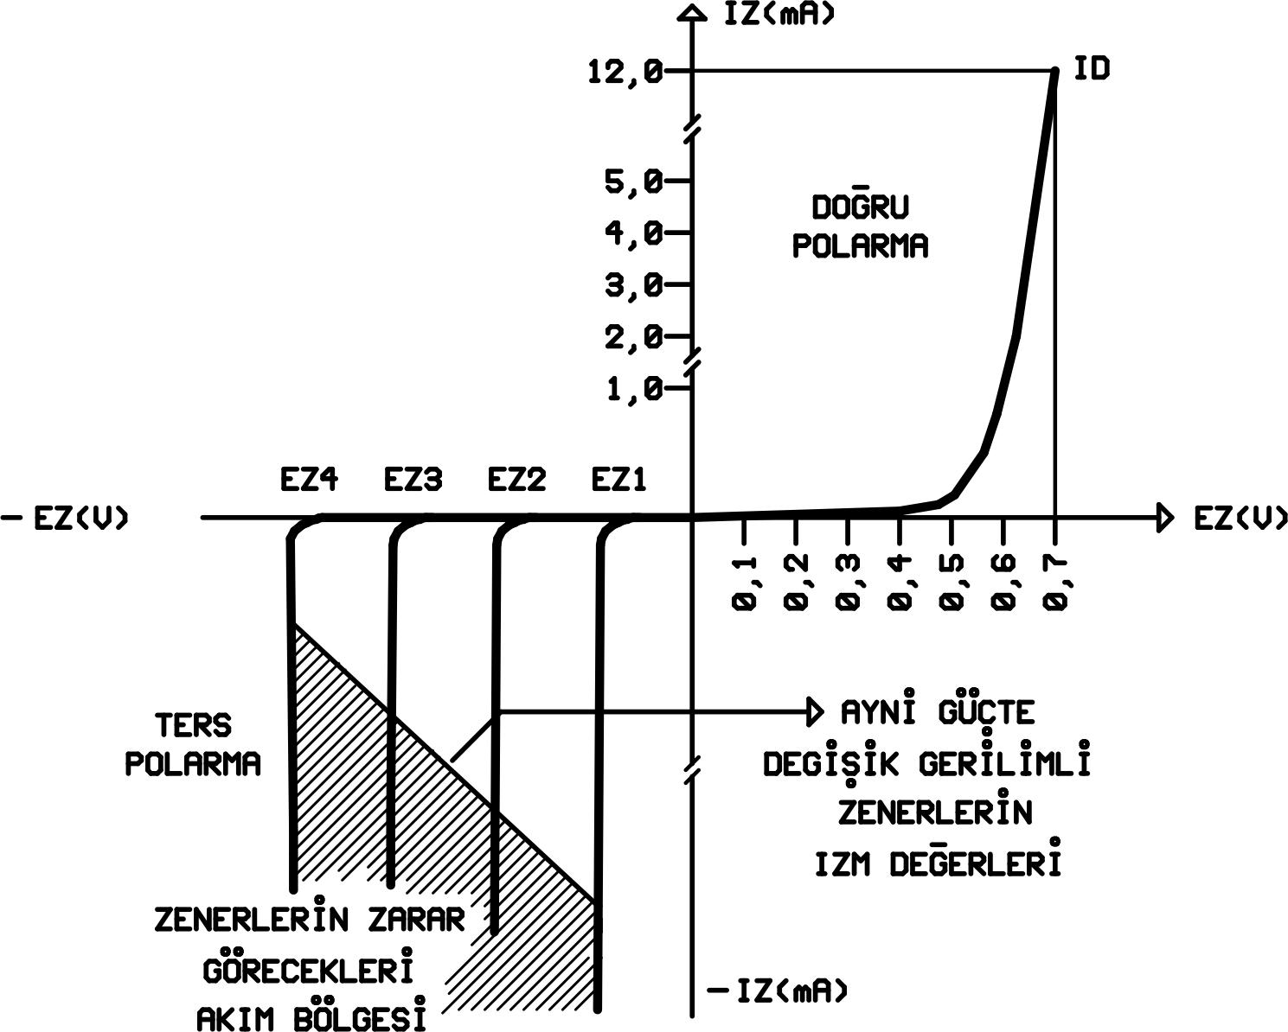

Şekil 3.3
1.3. ZENER DİYOTLA YAPILAN REGÜLE DEVRESİ

Zener diyot Üzerinden akım geçmesi, zener diyot uçlarında belli bir gerilim değerinden sonra başlamaktadır. Bu özellik zener diyotu devrede seri kullanarak kontrol devrelerinin referans (çalışmaya başlama) noktası tespit edilebilir.
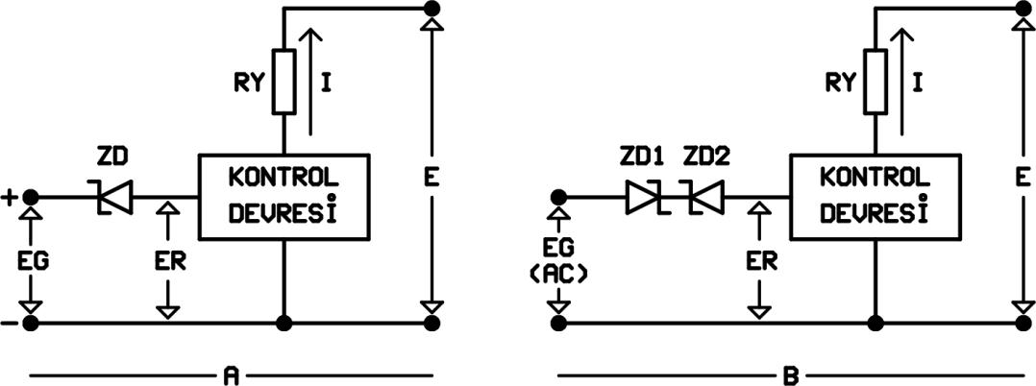

Şekil 3.4

Şekil 3.4’de giriş gerilimi ( EG) değişen doğru gerilimdir. Kontrol devresi girişine zener diyot geriliminin altındaki değerlerde hiçbir işaret gelmez. Zener diyot geriliminin üstündeki değerlerde kontrol devresi girişine referans gerilimi (ER) uygulanmış olur. Buna bağlı kontrol devresi yük akımını akıtır ya da durdurur. Devrenin alternatif akımda (AC) çalışması için iki zener diyot ters seri bağlanır. Şekil 3.4B’de zener diyotların gerilimini 6Volt kabul edersek her alternansta bir diyot ters, diğer diyot doğru polarmada olacaktır. Ters polarma da olan zener diyot uçlarında 6Volt, doğru polarmada olan zener diyot uçlarında da 0,7Volt düşecektir. İki diyot uçlarındaki gerilim 6+0,7=6,7Volt olur.

Alternatif giriş gerilimi ani değeri 6,7Volt’un üzerinde olduğu zaman kontrol devresi girişine referans gerilimi uygulanmış olur. Devre 6,7Volt kritik gerilim noktasında doğru akımlı devrelerde polarmaya dikkat edilmeden kullanılabilir.

Küçük akımlı devrelerde zener diyot Şekil 3.5’de görüldüğü gibi yüke paralel bağlanarak regüle elemanı olarak kullanılabilir.
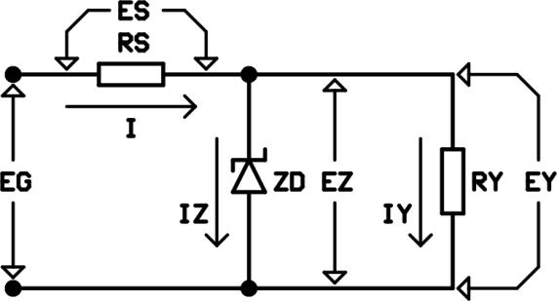

Şekil 3.5

Giriş gerilimi (EG) değişen doğru gerilimdir. Regülasyon işlemi yük geriliminin sabit tutulması demektir. Giriş geriliminin artması devre akımını da (I) artırır. Devre akımı artınca zener diyot akımı (IZ) ve yük akımı (IY) da artar. Zener akımının artma değeri hiçbir zaman maksimum zener akımını (IZM) geçmemelidir. Aksi halde zener diyot bozulacaktır. Bu durum hesaplanmalı, uygun güçte zener diyot kullanılmalıdır. Devrenin regüle işlemi yapabilmesi için giriş geriliminin alt sınır ve üst sınır değerleri formül olarak aşağıdaki gibi olmalıdır.

Alt sınır (EGA);

EGA = IY x RS + EZ ’ dir.

Üst sınır (EGU);

Zener diyot gerilimi (EZ) yük üzerindeki gerilimdir. Yük değeri sabit olduğundan yük akımı (IY) her zaman sabit olmalıdır. Giriş gerilimi üst sınırı zener diyot gücüne bağlıdır. Elektrik devrelerinde güç (P) harfi ile gösterilir.

Güç, doğru akım devrelerinde akım (I) ve gerilimin (E) çarpımıdır. Güç birimi WATT’tır.

P= E x I Formülde;

P=Güç (Watt)

E=Gerilim (Volt)

I=Akım (Amper)’dir.

Zener diyot üzerinden geçebilecek maksimum akım (IZM);

$I_{ZM}=\frac{P_{Z}}{E_{Z}}$ olur.

Maksimum devre akımı (IM);

IM = IZM + IY ’dir.

Giriş gerilimi üst (maksimum) sınırı (EGM); EGM= (IM .RS) + EZ ’ dir.

Giriş geriliminin alt ve üst sınır formüllerine bakılırsa devrede zener diyota seri bağlı direnç (RS) değeri çok önemlidir. (RS) direncinin değeri giriş gerilimi alt sınırda (EGA) iken, zener diyot akımının (IZ) sıfır olduğu ya da devre akımının (I), yük akımına (IY) eşit olduğu durumda hesaplanır.

$$R_{S}=\frac{E_{S}}{I}$$

EG = EG − EZ | ve I = IY olduğundan
$$R_{S}=\frac{E_{G}-E_{Z}}{I}$$

Örnek;

12Volt ile çalışan elektronik devre 100mA akım çekmektedir. Bu devre zener diyotla yapılmış regüle devresi ile çalışacaktır. Giriş gerilimi 22V–27V arasında değişmektedir. Regüle elemanları değerlerini hesaplayınız.
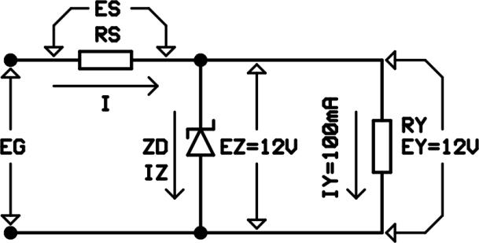

Şekil 3.6
Çözüm;
EY = EZ olduğundan, zener diyot 12V seçilecektir.
IY = 100mA = 0,1A
RS=100R olmalıdır.
RS direnci üzerinde düşecek maksimum gerilim (ESM);
ESM = EGM – EZ
ESM = 15V
RS direnci üzerinden geçecek maksimum akım (ISM);
ISM = 0,15A = 150mA ’dir.
Buna göre RS direncinin gücü (PRS);
PRS = ESM . ISM
PRS = 15.0,15
PRS = 2,25WATT
Zener diyot üzerinden geçecek maksimum akım (IZM);
IZM = ISM − IY
IZM = 50mA'dir.
Buna göre zener diyot gücü (PZD);
IZM =50mA=0,05A
PZD = EZ.IZM
PZD = 12.0,05
PZD = 0,6 Watt olmalıdır.
Hesaplanan güç değerleri elemanın sahip olması gereken en az güç değeridir. Bulunan matematiksel değer, standart güç değerleri dışında olabilir. Elektronik devre elemanlarının gücü arttıkça ekonomik değeri de artar. Bu nedenle devrenin ekonomik olması için hesaplanan güç değerine en yakın üst güce sahip eleman kullanılmalıdır.
- DENEY ÖNCESİ YAPILMASI GEREKENLER

  - Osiloskop, ampermetre ve voltmetreyi devreye yanlış bağlayıp yakmamak için bu cihazların devreye bağlanma kurallarını gözden geçiriniz.

  - Devre üzerindeki dirençlerin yanmaması için en yüksek ne kadar akıma dayandığını katalogdan araştırınız.
3. DENEY SAATİNDE YAPILACAKLAR
- ZENER DİYOTUN İNCELENMESİ
Y-0016/008 modülünü yerine takınız. Devre bağlantılarını Şekil 3.7’deki gibi yapınız.
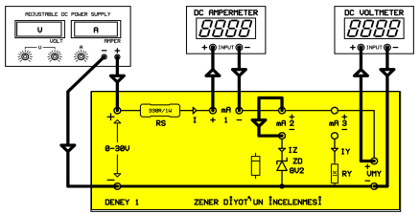
- Ayarlı güç kaynağının gerilim potansiyometrelerini sıfıra getiriniz (orta uçlar solda olacaktır). Devreye gücü uygulayınız.
- Zener diyot nasıl polarma edilmiştir. Neden?

- Ayarlı güç kaynağının gerilimini Şekil 3.8’deki tablodaki değerlere sırasıyla ayarlayınız. Her basamaktaki zener akımını (Iz) kaydediniz.
SIRA | VKaynak | VZener | IZener
1 | 0
2 | 2,0
3 | 5,0
4 | 8,0
5 | 8,1
6 | 8,2
7 | 8,3
8 | 8,4
9 | 8,5
10 | 9,0
11 | 10,0
12 | 12,0

Şekil 3.8
- Zener akımı hangi gerilimde birden artmıştır. Bu ne demektir.

- Şekil 3.8’deki değerlere göre zener diyotun ters polarmadaki karakteristiğini çiziniz.

Şekil 3.9
- Zener diyot doğru polarma edilseydi doğru yön karakteristiği nasıl olurdu. Doğru yön karakteristiğini de yukarıdaki Şekil 3.9’da çizdiğiniz aynı yerde gösteriniz.

3.2. ZENER DİYOTLU REGÜLE DEVRESİNİN İNCELENMESİ
Y-0016/008 modülünü yerine takınız. Devre bağlantılarını Şekil 3.10’daki gibi yapınız.
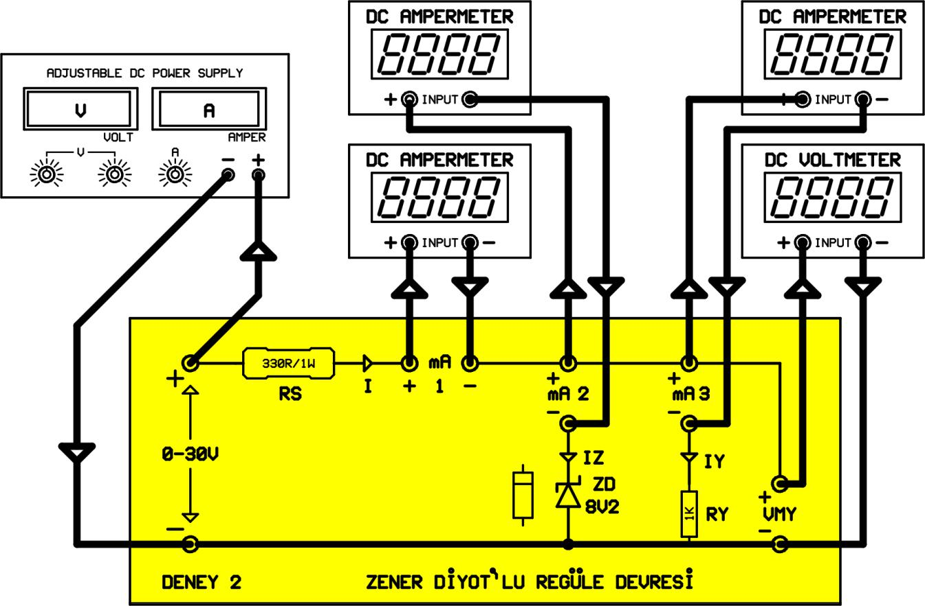

Şekil 3.10
- Devrede hazırlık bilgilerinin tersine eleman değerleri verilmiştir. Bu değerlere göre hangi giriş gerilimi aralığında devre regülasyon yapar. Hesaplayınız? (NOT: Zener diyot gücü PZD=0,25 Watt’tır.)

- Ayarlı güç kaynağının gerilim potansiyometrelerini sıfıra getiriniz (orta uçlar solda olacaktır). Devreye gücü uygulayınız. Ayarlı güç kaynağı gerilimini 10,9Volt ile 20,8Volt arasında değiştiriniz. Çıkış voltmetresindeki (VMY) değerlernii okuyunuz. İşlemi yorumlayınız.

- Ayarlı güç kaynağındaki gerilim arttırıldığında yük uçlarındaki gerilim sabit kaldığına göre gerilim fazlası nerede düşmektedir.

DENEY 4

DENEY 5

DENEY 5: TRANSİSTÖRÜN DEVREYE BAĞLANTI TİPLERİNİN İNCELENMESİ Amaç: Transistörün devreye bağlantı tiplerine göre incelenmesi ve çalışma mantığının anlaşılması
Kullanılacak Kart: Y-0016/009
- GENEL BİLGİLER
1.1. TRANSİSTÖRLERE GİRİŞ
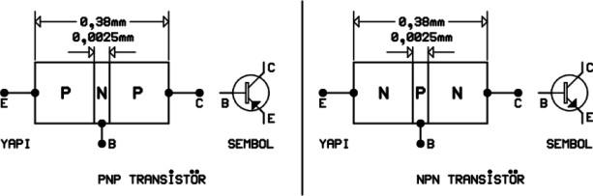
Transistör elektroniğin temel devre elemanıdır. Günümüzde yapım şekilleri çalışma esasları farklı transistörler vardır. Bu nedenle transistörler farklı isimlerle tanımlanırlar. Bunlardan bazıları BJT, UJT, FET ve MOSFET’ tir. Bu bölümde BJT (Bipolar Jonction Transistor) incelenmiştir. Genel kullanımda transistör denince BJT’ ler akla gelir. BJT’ler; iki N plakası arasına daha ince bir P plakasının konmasıyla NPN tipi veya iki P plakası arasına daha ince bir N plakasının konmasıyla PNP tipi olarak üretilir. Transistörde ortada kullanılan maddenin kalınlığı toplam kalınlığın 1/150’si kadardır. Transistörler germanyum veya silisyumdan üretilirler. Şekil 4.1’de PNP ve NPN transistorün yapısı ve sembolü görülmektedir.

Şekil 4.1
1.2. TRANSİSTÖRÜN ÇALIŞMASI
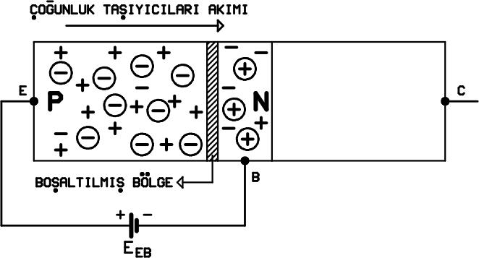

Şekil 4.2
Şekil 4.2’de PNP transistörün Beyz-Emiter uçlarının E _{EB} kaynağı ile doğru polarma edilişi görülmektedir. PN bileşimi bir diyot gibi davranır ve akım geçişi başlar. (EEB, PN birleşiminin doğru polarmasını ifade etmektedir. B-E uçlarına doğrudan bir kaynak bağlanmamalıdır)
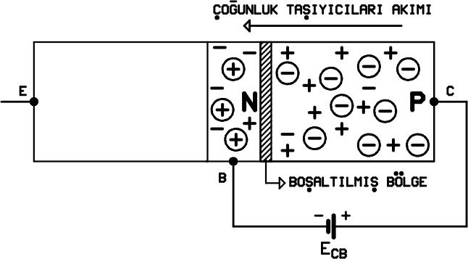

Şekil 4.3
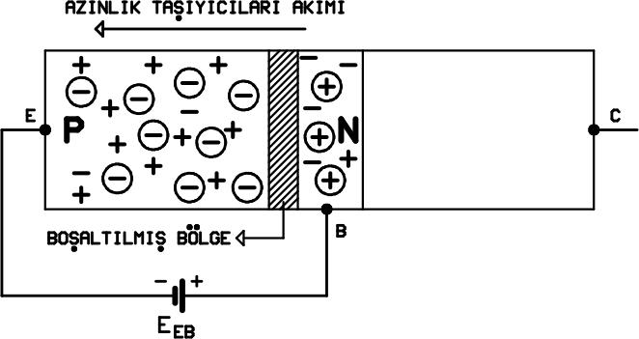
Şekil 4.3’de PNP transistörün Beyz-Kollektör uçlarının EBC kaynağı ile doğru polarma edilişi görülmektedir. P-N bileşimi bir diyot gibi davranır.

Şekil 4.4
Şekil 4.4’de PNP transistörün Beyz-Emiter uçlarının EEB kaynağı ile ters polarma edilişi görülmektedir. Şekil 4.2 ile karşılaştırılırsa boşaltılmış bölgenin genişlediği, böylece çoğunluk taşıyıcıların geçişinin engellendiği görülebilir. NP bileşiminden sadece nA seviyesinde azınlık taşıyıcı akışı oluşur.
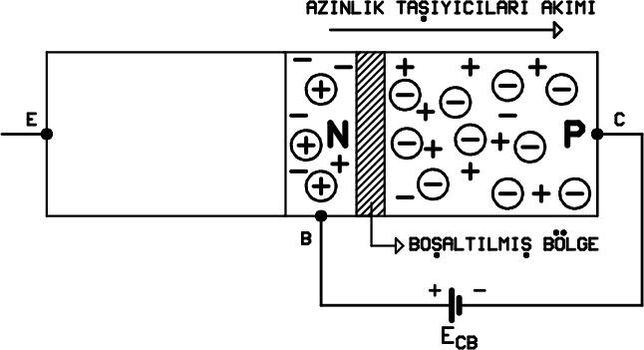

Şekil 4.5
Şekil 4.5’de PNP transistörün Beyz-Kollektör uçlarının ECB kaynağı ile ters polarma edilişi görülmektedir. Şekil 4.3 ile karşılaştırılırsa boşaltılmış bölgenin genişlediği, böylece çoğunluk taşıcıların geçişinin engellendiği görülebilir. NP bileşiminden sadece nA seviyesinde azınlık taşıyıcı akışı oluşur. Şimdi de Şekil 4.2 ile Şekil 4.5’deki polarmaları aynı anda uygulayalım.
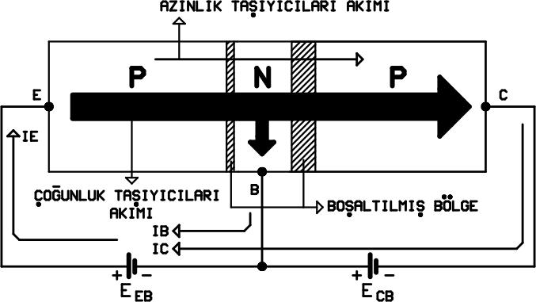

Şekil 4.6
Boşaltılmış bölgelerin genişliğine dikkat edilirse hangi jonksiyonun (bileşim yüzeyi) doğru, hangisinin ters polarma edilmiş olduğu görülür. Doğru polarmalandırılmış PN jonksiyonundan (E-B) küçük bir beyz akımı geçer. PN gerilim setti yıkıldığı anda Kollektör-Emiter uçları arasında büyük miktarda çoğunluk taşıyıcı geçişi başlar. Bu geçişi başlatan beyz akımıdır.
E-C uçlarına bağlı EBE ve ECB kaynakları seri bağlıdır. C-E uçlarına EBE + ECB uygulanır. Beyz akımının geçmesi şartıyla bu kaynakların etkisiyle E-C arasında çoğunluk taşıyıcı geçişi başlar. B-C arası ters polarmalı olduğundan B-C arasında akım geçişi olmaz. Çoğunluk taşıyıcıları geçerken herhangi bir şekilde beyz akımı kesilirse E-B’i oluşturan PN jonksiyonun doğru polarması kesileceğinden, bu jonksiyondaki boşaltılmış bölge genişler ve kesime gider. Buna bağlı olarak E-C akımı da kesilir. IC akım miktarı IB akım miktarına bağlıdır. IE akımı ise IB ve IC akımlarının toplamı kadardır. (IE=IB+IC)
Çalışmasını NPN transistör devresi üzerinde inceleyelim.
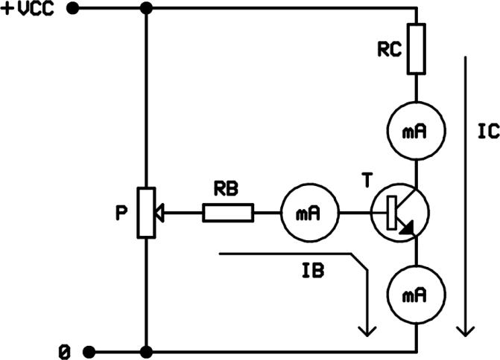

Şekil 4.7
Potansiyometrenin orta ucunu şase seviyesinde tutalım. Bu durumda EBE=0 olacak ve buna bağlı olarak IB=0 olacaktır. I C, I B‘ye bağlı olduğu için IC=0 olacaktır. Potansiyometrenin orta ucu yavaş, yavaş ECC seviyesine doğru hareket ettirilirse artan bir IB oluşacaktır. IB ye bağlı olarak belirli bir oranda IB’den daha büyük bir IC akımı geçmeye başlar. IC’nin artması RC direnci üzerindeki gerilimi arttırır. Aynı anda ECE gerilimi azalır. IB arttırılmaya devam edilirse ECE sıfıra yaklaşacak ve IC artacaktır. ECE sıfıra yaklaştığında IB arttırılsa dahi IC sabit kalır. O anda transistör doyumda çalışmaya (IC’nin artmaması durumu) başlar.
Potansiyometrenin orta ucu şase seviyesine doğru hareket ettirilirse azalacak, buna bağlı olarak IC azalacak ve ECE artacaktır. IB sıfır yapılırsa I_{C}=0 olur. R_{C} direnci üzerinde gerilim düşümü olmayacağından E_{CE}=E_{CC} olur.
Transistörün kesim ve doyum durumları dışında değişik IB değerlerine karşılık gelen IC değerlerinin farklarının oranı β (beta) akım kazancını verir. IB, IC ve β değerleri şu oranla belirlenir.
$$β=\frac{∆I_{C}}{∆I_{b}} veya β≅\frac{I_{C}}{I_{b}}$$
Transistörün yine kesim ve doyum durumları dışında değişik IE değerlerine karşılık gelen IC değerlerinin farklarının oranı α (alfa) akım kazancını verir. IE, IC ve α değerleri aşağıdaki oranla belirlenir.
$$α=\frac{∆I_{C}}{∆I_{E}} veya α≅\frac{I_{C}}{I_{E}}$$
α akım kazancı her zaman birden küçüktür.
Şekil 4.8’de değişik transistör resimleri görülmektedir.
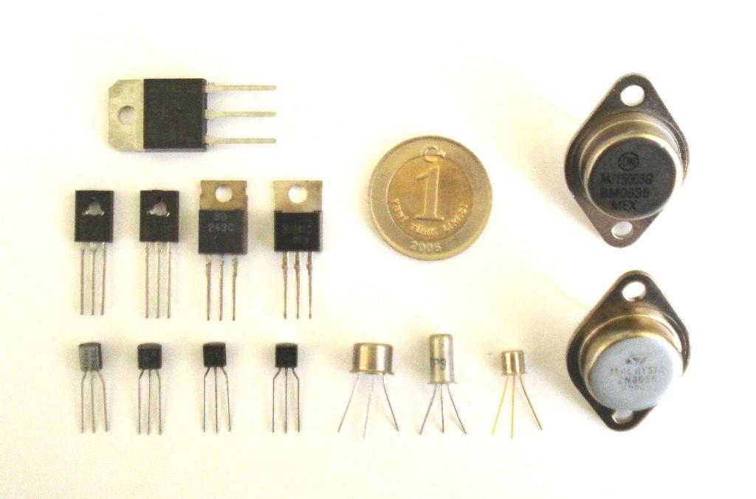

Şekil 4.8
1.3. TRANSİSTÖRLERİN ÖLÇÜLMESİ
Transistörler diyotlar gibi analog avometre veya sayısal avometre ile ölçülebilir. Transistörün sağlamlığı analog avometrelerde uçlar arasındaki direnç değeri, sayısal avometrelerde uçlar arasından geçen akımın düşürdüğü gerilim değeri ile anlaşılır. Bildiğimiz gibi sayısal avometreler analog avometrelere göre daha güvenilir ölçüm yaparlar. Avometreler ile yapılan ölçümde transistör iki diyotun birleşmesinden oluşmuş gibi düşünülür. Şekil 4.9’da NPN ve PNP tipi iki transistörün diyotlar ile yapılmış eşdeğer devreleri görülmektedir.
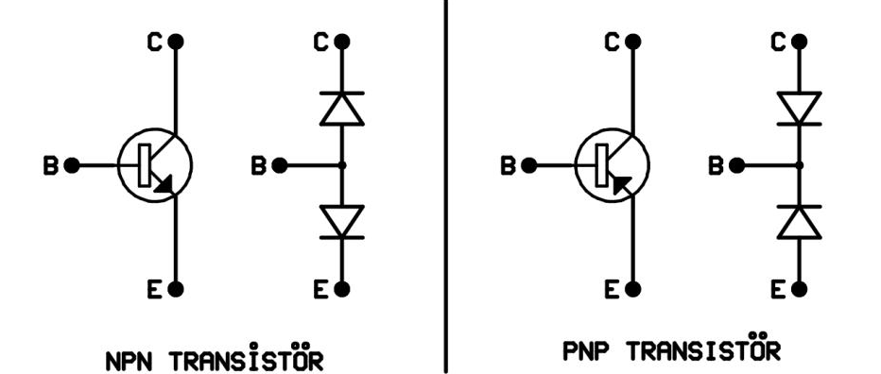

Şekil 4.9
Sağlam bir transistörün tipi ne olursa olsun kollektör emiter uçları arasında birbiri ile ters seri bağlı iki diyot vardır. Bu nedenle transistörlerin kolektör ve emiter uçları arasındaki dirençleri iki diyottan birisi ters polarma da kalacağı için çok büyüktür. Sayısal avometre ile yapılan ölçümde kollektör emiter uçları arasındaki direncin büyük olması nedeniyle hiçbir akım geçişi olmayacak ölçümün polarması ne olursa olsun ekranda problar arasında hiçbir eleman olmadığı zaman ki şekil (OL) görülecektir. Kollektör emiter arasında iki yöndeki ölçüm Şekil 4.10’da görülmektedir.
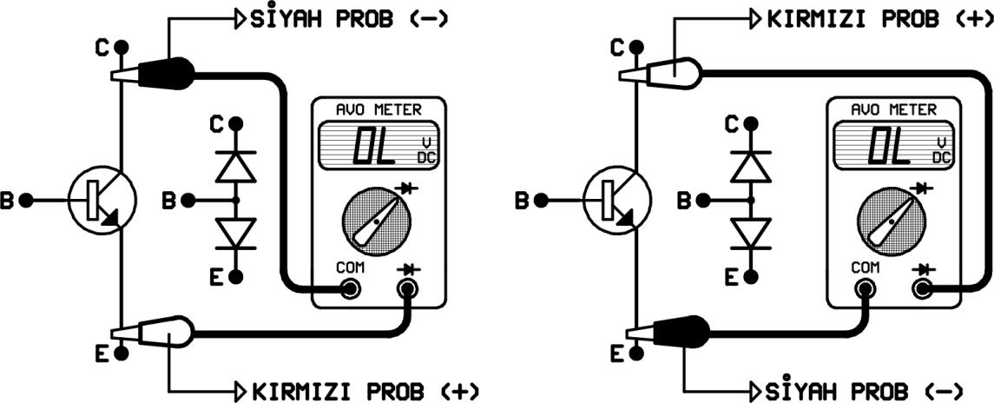

Şekil 4.10

Beyz kolletör uçları ve beyz emiter arası yapılacak ölçümler aynı diyot ölçümü gibidir. Bu nedenle polarma yönü önemlidir. Avometrenin içindeki pilin kutuplarına göre NPN transistor de “beyz pozitif” kollektör negatif yine “beyz negatif” polarmada iken diyotlar doğru polarma edilmiş olur. Doğru polarmada beyz kollektör uçları arasındaki direnç küçüktür. Sayısal avometre ile yapılan ölçümde her iki durumda beyzden kollektöre ve beyzden emitere doğru akım geçer ve ekranda silisyum transistörlerde “0,6Volt-0,7Volt” germanyum transistörlerde “0,1Volt-0,3Volt” okunur. Şekil 4.11’de NPN tipi silisyum bir transistor ün doğru polarmada ölçümü görülmektedir.
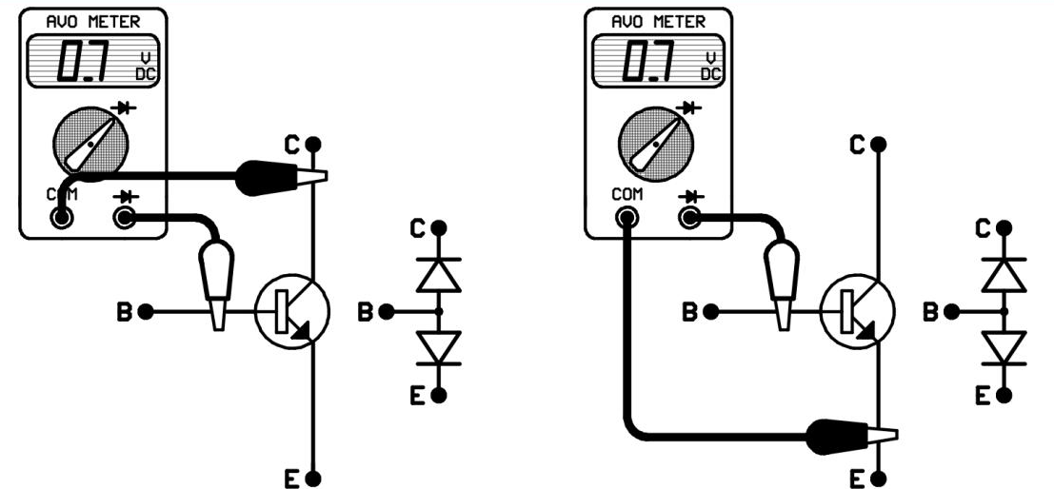

Şekil 4.11
Transistörün yapısında beyz kollektör jonksiyonu, beyz emiter jonksiyonundan daha büyüktür. Bu nedenle beyz kollektör uçları arası direnç beyz emiter uçları arasındaki dirençten küçüktür. Bu durumda sayısal avometre ile yapılan ölçümde beyz kollektör uçları arasında okunan gerilim, beyz emiter uçları arasında okunan gerilimden daha küçük olacaktır. Ekrandaki değer farklılığı virgül sonrası son rakamlarda görülebilir.
Aynı NPN transistor de “beyz negatif, kollektör pozitif” yine “beyz negatif, emiter pozitif” polarmada iken diyotlar ters yönde polarma edilmiş olacaktır. Ters polarmada beyz kollektör uçları arasındaki direnç ve beyz emiter uçları arasındaki direnç küçüktür. Sayısal avometre ile yapılan ölçümde ekranda problar arasında hiçbir eleman olmadığı zaman ki şekil (OL) görülecektir. Şekil 4.12’de ters polarmadaki ölçüm görülmektedir.
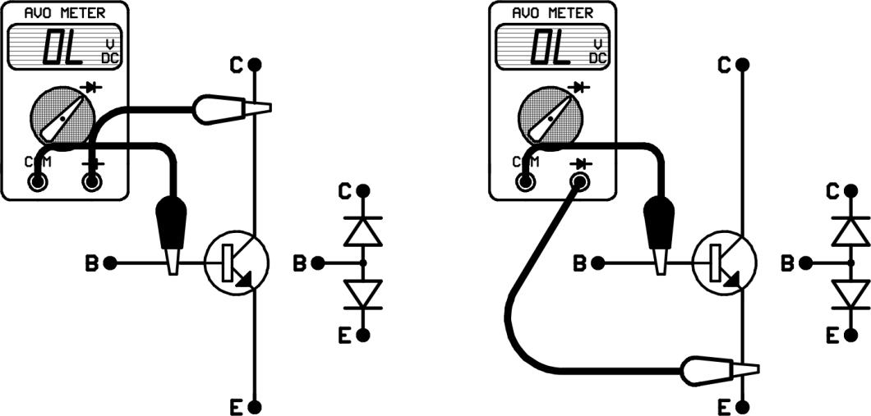

Şekil 4.12
Ölçülen transistör NPN tipi silisyum bir transistör ise probların yönleri ters tutulduğunda yine aynı değerler görülmelidir. Yapılan ölçümlerde gördüğümüz değerlerle aynı ya da çok yakın değer göstermeyen transistörler bozuktur.
1.4. TRANSİSTÖRÜN BAĞLANTI TİPLERİ
Transistörlerde giriş ve çıkış işaretleri ile giriş ve çıkış dirençleri (empedansları) arasında belli bağıntılar vardır. Transistörü bir elektrik devresine aktif eleman (elektriki yükseltme yapan eleman) olarak bağlayabilmek için bu bağıntıları iyi bilmek gerekir. İyi bir yükselteç girişine uygulanan işaretin özelliklerini bozmadan çıkışına vermelidir. İşaretteki her tür bozulmaya “distorsiyon” denir. Distorsiyon elektronik devrelerde hiçbir zaman istenmez.
Transistörler elektrik devresinde akıma duyarlı aktif eleman olarak çalışırlar. Devrede nasıl bağlanırsa bağlansın girişinden iki, çıkışından iki uç çıkarılmış kapalı bir kutu olarak düşünülmelidir.
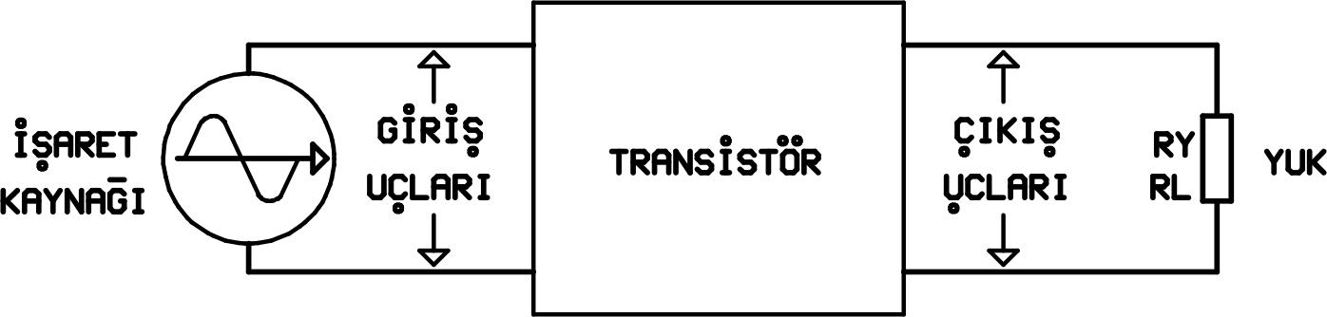

Şekil 5.1
Girişten uygulanan işaretin çıkışa iletilmesinde bağlantı tipine göre değeri değişen parametreler şöyle sıralanabilir.
Giriş Empedansı (Zi): Transistörün işaret kaynağına gösterdiği dirençtir. Transistörün giriş empedansı küçük olursa işaret kaynağından fazla enerji çekmek isteyecek, işaret kaynağı çıkışı yeterli akım değerine sahip değilse işaret kaynağının çıkış işareti bozulacaktır. Transistörün giriş empedansı büyükse her tür işaret kaynağı ile sürülebilir. Ancak bazı durumda transistörün giriş empedansının yüksek olması parazitlere neden olabilir. Sistemin özelliğine göre seçim yapılmalıdır.
Çıkış Empedansı (Zç): Transistörün çıkışına bağlanacak devre ya da yükü besleyebilme özelliğidir. Transistörün çıkış empedansı küçük olursa her yükü besleyebilir. Transistörün çıkış empedansı büyük olursa küçük direnç değerli devre ya da yükü besleyemez ve transistörün çıkış işareti bozulur. Elektrik devresinde genellikle küçük çıkış empedansına sahip bağlantı tipleri kullanılır.
Akım Kazancı (β): Çıkış işaretindeki akım değişikliğinin, buna neden olan giriş işaretindeki (IG) akım değişikliğine oranıdır.
$$β=\frac{∆I_{Ç}}{∆I_{G}}$$
Elektrik devresinde genellikle akım kazancının yüksek olması istenir.
Gerilim Kazancı (A): Çıkış işaretindeki gerilim değişiminin (Vç), buna neden olan giriş gerilimi değişimine oranıdır.
$$A=\frac{V_{Ç}}{V_{G}}$$
Güç Kazancı: Basit olarak akım kazancı ile gerilim kazancının çarpımı olarak söylenebilir. Transistörler elektrik devrelerinde aktif eleman olarak çalışırken üç montaj tipinde bağlanırlar.
- Emiteri topraklı yükselteç,

- Beyzi topraklı yükselteç,

- Kollektörü topraklı yükselteç

Yükselteçler montaj tiplerine göre giriş işaretini akım ya da gerilim olarak farklı şekillerde değerlendirir. Bu üç bağlantının şekli ve özellikleri sırasıyla incelenecektir.
1.5. FONKSİYON JENERATÖRLERİ
Fonksiyon jeneratörleri çeşitli elektrik işaretleri üreten cihazlardır. Elektronikte en çok kullanılan elektriki işaretler analog devrelerde kullanılan sinüs dalgası ve sayıal devrelerde kullanılan genliği sıfır “0” ve +5Volt olan kare dalga “TTL (Transistor Transistor Logic)” diye bilinen işaretttir. Deney setimizdeki fonksiyon jeneratörü bu iki işareti ve fazlalık olarak üçgen dalga işareti üretmektedir. Sinüs dalgası bildiğimiz işarettir. Şekil 5.2’de üçgen dalga ve kare dalga TTL işaret görülmektedir.
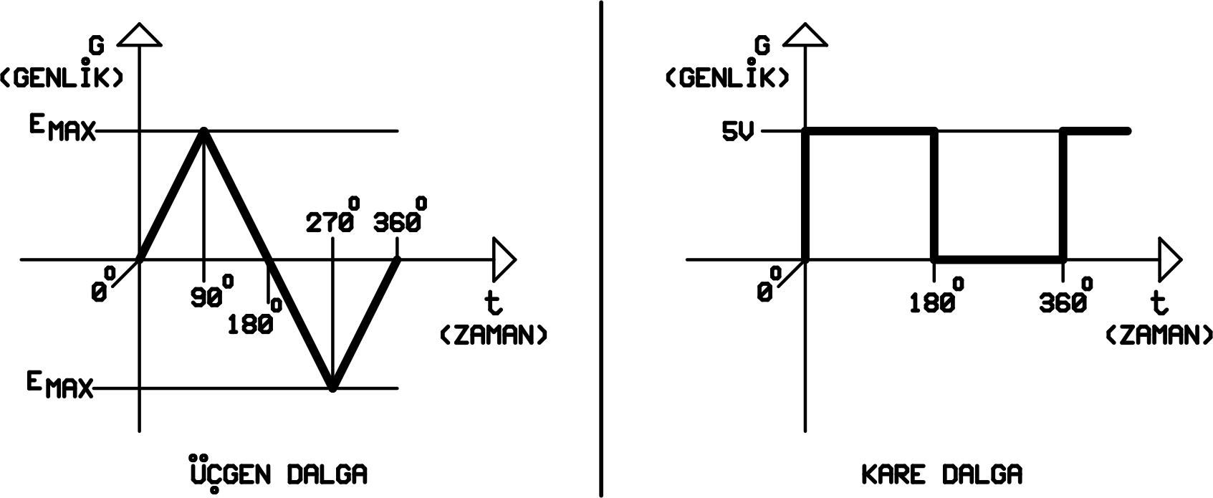

Şekil 5.2

Şekil 5.3’de deney setimizdeki fonksiyon jeneratörünün ön paneli görülmektedir.

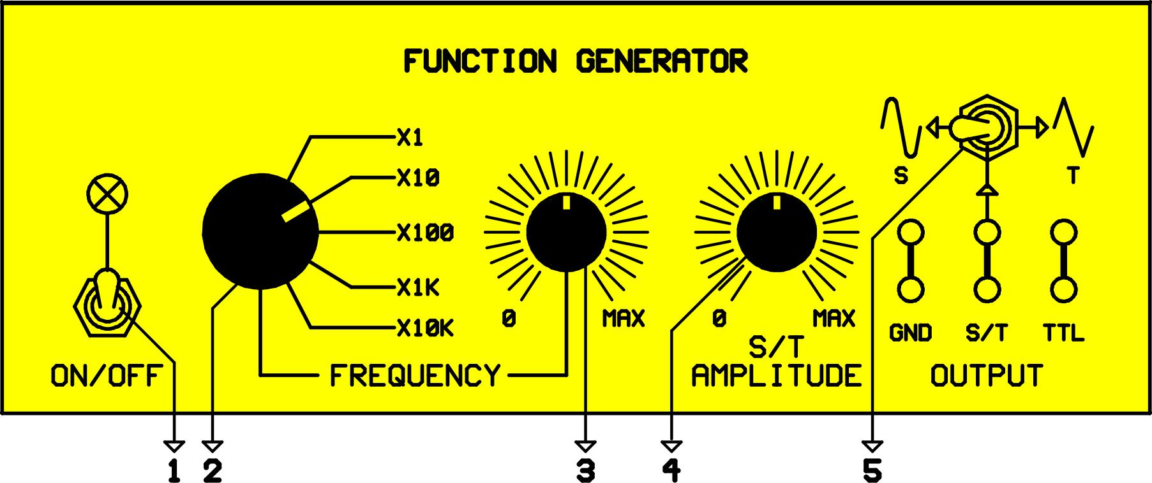

Şekil 5.3
Ön panel üzerindeki kontrol elemanları görüldüğü gibi numaralandırılmıştır. Her kontrol elemanının fonksiyonu aşağıdaki gibidir.
1- Power on-off (Açma-kapama anahtarı): Fonksiyon jeneratörünü çalıştırmak için kullanılan anahtardır. İlgili sinyal gösterici led ışık verir ve fonksiyon jeneratörü çalışmaya başlar.
2- Frequency rotary swıtch (Frekans ayar anahtarı): Üretilen işaretin frekans sınır değerlerini seçen beş kademeli komütatör anahtardır. Her kademedeki çıkış işareti frekansları;
X1 =1Hz-10Hz
X10 =10Hz-100Hz
X100 =100Hz-1KHz X1K =1KHz-10KHz X10K =10KHz 100KHz’dir.
3- Frequency potantıometer (Frekans ayar potansiyometresi): Çıkış işareti frekansını, frekans ayar anahtarının belirlediği sınırlar arasındaki ara değerlere ayarlayan potansiyometredir.
4- Amplitude potantıometer (Genlik ayar potansiyometresi): Çıkış işareti genliğini Vpp=0Volt-10Volt arasında ayarlayan potansiyometredir.
5- Waveform swıtch (Dalga şekli seçici anahtar): Çıkış işareti şeklini (sinüs-üçgen) seçen anahtardır. Çıkış işareti soketlerinde toprak (GND) ortaktır. Sinüs-üçgen dalga çıkışı ortadaki soketten kare dalga çıkışı sağdaki soketten alınır.

1.6. EMİTERİ TOPRAKLI YÜKSELTEÇ
Şekil 5.4’de emiteri şase (topraklı) amplifikatör devresi, giriş ve çıkış şekilleri görülmektedir. Emiteri topraklı bağlantı en çok kullanılan bağlantıdır.
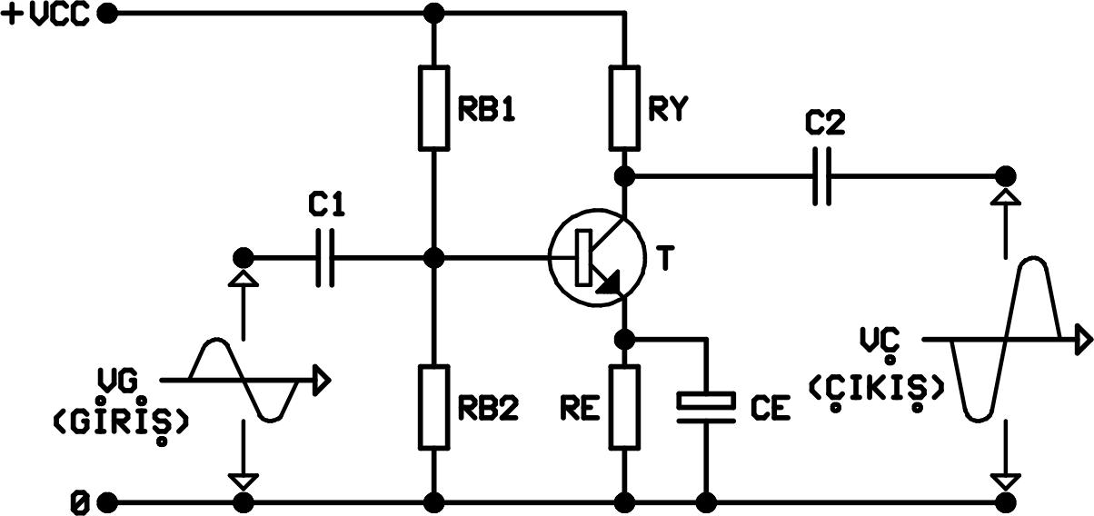

Şekil 5.4
Bu devrede giriş sinyali C1 yardımıyla beyze uygulanır. Çıkış sinyali ise C2 yardımıyla kollektörden alınır. Bu devrede beyze sabit bir DC polarma uygulanmıştır. Bu devrede DC polarma RB1 ve RB2 dirençleri ile Vcc kaynağından sağlanmaktadır. Bu yüzden amplifikatör ve AC giriş sinyali uygulanmasa bile sabit DC beyz polarmasından dolayı transistör iletimdedir. Devrede sürekli bir güç harcaması vardır. RE geri besleme direncidir. Kollektör akımındaki aşırı artmaları sınırlar. CE kondansatörü kazancı artırır.
Amplifikatör girişine AC sinyal uygulandığında, AC sinyalin pozitif alternansında beyz-emiter gerilimi artır. Çünkü, AC sinyalin pozitif alternansı ile sabit DC polarma geriliminin yönleri ayındır ve birbirine eklenir. Bu toplam gerilim beyz-emiter arasına uygulanır ve transistörün iletkenliği artar. Dolayısı ile kollektör akımı artar. Kollektör akımının artması RY yük direnci uçlarındaki gerilim düşümünü artırır. Bu sebepten çıkış gerilimi azalır. Çünkü AC sinyal ile DC polarma geriliminin yönü birbirine terstir. Bu durumda transistörün iletkenliği, yani kollektör akımı azalır. Bu durumda yük uçlarındaki gerilim azalır. Çıkış gerilimi artar buradan da anlaşılacağı gibi emiter şase yükselteçlerde giriş ve çıkış sinyalleri arasında 180⁰ faz farkı vardır.
Emiteri topraklı bağlantı tipinin özellikleri şöyle sıralanabilir.
  - Giriş empedansı orta (50K) değerdedir.

  - Çıkış empedansı orta (50K) değerdedir.

  - Gerilim kazancı yüksektir.

  - Akım kazancı yüksektir.

  - Güç kazancı orta değerdedir.

  - BEYZİ TOPRAKLI YÜKSELTEÇ

Beyzi şase yükselteçler de giriş işareti emiter ucundan uygulanır. Çıkış sinyali ise bir kondansatör yardımı ile kollektörden alınır. Bu tür devrelerde beyz-emiter arasına doğru yön polarması, beyz-kollektör arasına ise ters yön polarma uygulanır. Şekil 5.5’de beyzi şase yükselteç devresi görülmektedir
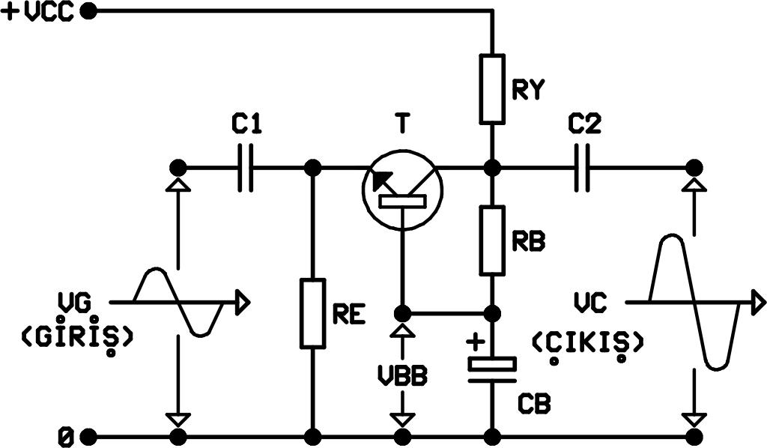

Şekil 5.5
Bu devrede kollektör polarması (Vcc) bir güç kaynağından beslenir. Beyz polarması (VBB) ise beyz ile şase arasına konulan ve (+) plakası RB direnci üzerinden dolan bir elektrolitik kondansatörden sağlanır.
Yükselteç girişine AC sinyal uygulandığında, AC sinyalin pozitif alternansında beyz-emiter gerilimi artar. Çünkü, AC sinyalin pozitif alternansı ile VBB geriliminin yönleri aynıdır, ve birbirine eklenir. Bu toplam gerilim, beyz emiter arasına uygulanır ve transistörün iletkenliği artarak kollektör akımı, dolayısı ile RY yük direncinden geçen akım artar. AC sinyalin negatif alternansında ise beyz-emiter polarma gerilimi azalır. Çünkü AC sinyal ile VBB geriliminin yönleri birbirine terstir. AC sinyal VBB gerilimini azaltarak, beyz-emiter polarma gerilimini azaltır. Bu durumda transistörün iletkenliği azalır ve kollektör-emiter akımı azalır. Çıkış sinyali de buna bağlı olarak azalır. Buradan da anlaşılacağı gibi beyzi şase yükselteçlerde giriş ve çıkış sinyalleri aynı fazdadır.
Beyzi topraklı yükselteçlerin özelliklerini aşağıdadır.
  - Giriş empedansı çok küçüktür (10R)

  - Çıkış empedansı çok yüksektir (1M)

  - Gerilim kazancı yüksektir.

  - Akım kazancı 1’den küçüktür.

  - Güç kazancı yüksektir.

  - KOLLEKTÖRÜ TOPRAKLI YÜKSELTEÇ

Şekil 5.6’da kollektörü şase yükselteç devresi ve bu devreye ait giriş çıkış sinyal dalga şekilleri görülmektedir.

Şekil 5.6
Bu devrede giriş sinyali beyze uygulanır, çıkış sinyali ise emiter direnci (Burada yük direnci olmuştur) uçlarından alınır. Kollektör ucu ise bataryanın ilgili ucuna (Transistörün tipine göre) bağlanır. Kollektörün AC den yalıtılması için bir by-pass kondansatörü (CBP) bağlanmıştır.
Giriş sinyali AC olarak beyzden uygulanır. Bu devrede giriş sinyalinin pozitif alternansında beyz-emiter polarması azalır. Bu yüzden beyz akımı dolayısı ile emiter akımı azalır. Çıkış sinyali emiter direnci üzerinden alındığından çıkış sinyalinin pozitifliği artar. Giriş sinyalinin negatif alternansında ise beyz-emiter polarmasının artması ve emiter akımının artması söz konusudur. Bu durumda emiter deki negatiflik artar. Buradan da anlaşılacağı gibi kollektörü şase yükselteçlerde giriş ve çıkış sinyalleri aynı fazdadır.
Kollektörü topraklı yükselteçlerin özelliklerini aşağıdadır.
- Giriş empedansları yüksektir. (50K-250K)

- Çıkış empedansı düşüktür. (20R-1K)

- Gerilim kazancı birden küçük 1’e yakındır.

- Akım kazancı (β) yüksektir. (20-50)

- Güç kazancı düşüktür.

Kollektörü topraklı yükselteç genellikle empedans uygunlaştırıcı olarak kullanılırlar. Nedeni; Bağlandığı işaret kaynağına etki etmemesi, çıkış empedansının küçük olmasından dolayı her yükü sürebilmesidir.

2. DENEY SAATİNDE YAPILACAKLAR
2.1. EMİTERİ TOPRAKLI YÜKSELTECİN İNCELENMESİ
Y-0016/009 modülünü yerine takınız. Devre bağlantılarını Şekil 5.7’deki gibi yapınız.
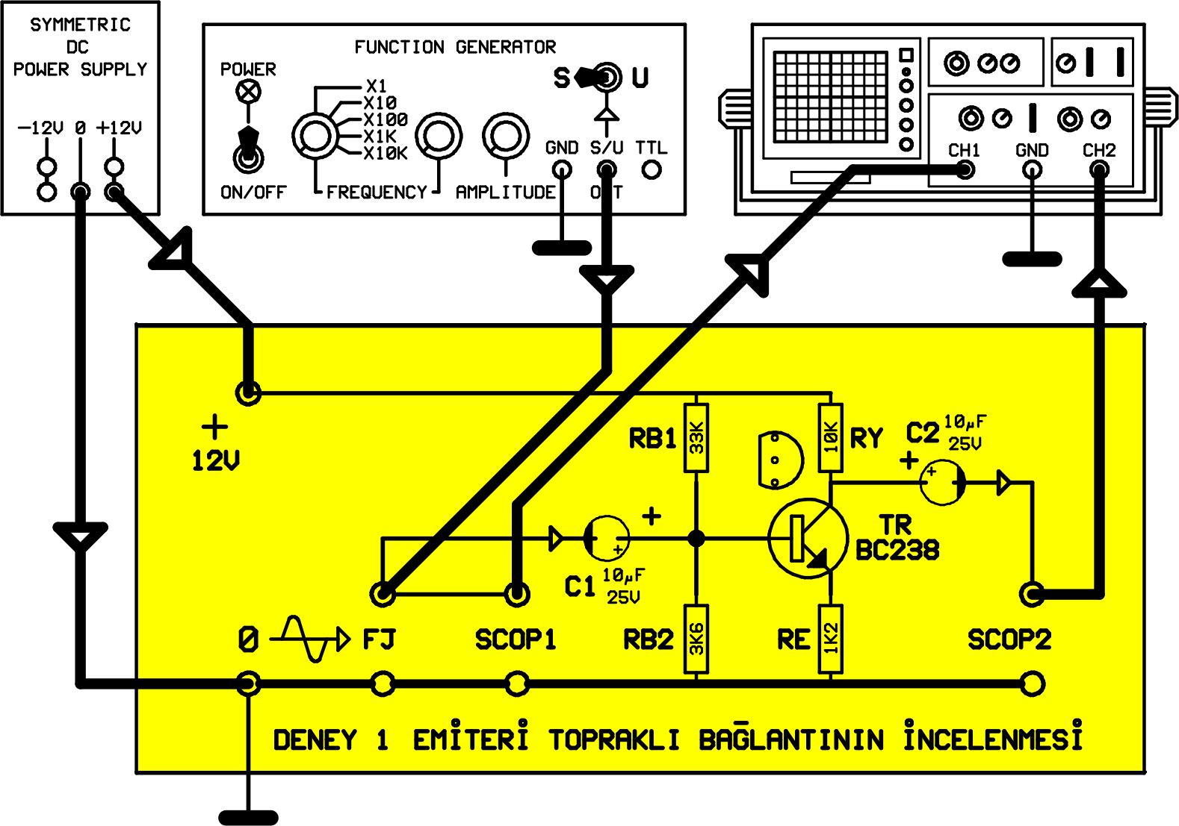

Şekil 5.7
- Fonksiyon jeneratörü genlik potansiyometresini sıfıra getiriniz (orta uç solda). Devreye gücü uygulayınız.
- Fonksiyon jeneratörü çıkış işaretini SİNÜS, frekansını 1KHz ve genliğini tepeden tepeye VGpp=100mV’a ayarlayınız.
- Osilaskopta giriş ve çıkış işaretlerini görünüz. Giriş ve çıkış işareti arasındaki faz ilişkisi nasıldır.

- Çıkış işaretinin genliğini (VÇpp) ölçünüz. Devre kazancını (A) hesaplayınız.

- Emiteri topraklı yükseltecin özelliklerini madde madde yazınız.

2.2.BEYZİ TOPRAKLI YÜKSELTECİN İNCELENMESİ
Y-0016/009 modülünü yerine takınız. Devre bağlantılarını Şekil 5.8’deki gibi yapınız.
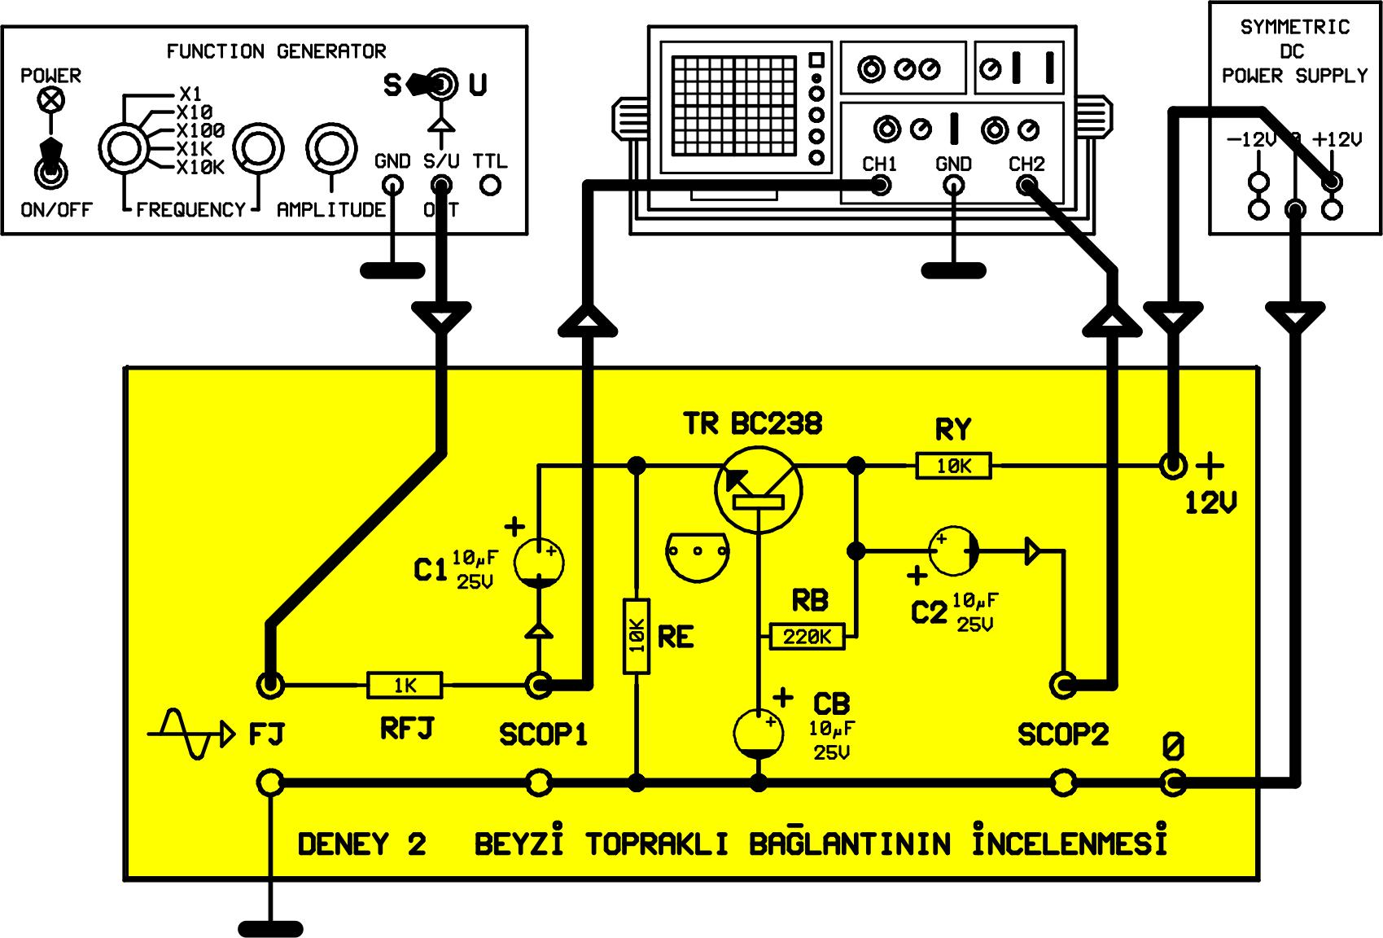

Şekil 5.8
- Fonksiyon jeneratörü genlik potansiyometresini sıfıra getiriniz (orta uç solda). Devrede RFJ direnci beyzi topraklı yükseltecin giriş empedansının çok küçük olması nedeniyle fonksiyon jeneratörünün çıkışının şöntlenmemesi (kısa devre olmaması)için kullanılmıştır.
- Fonksiyon jeneratörü çıkış işaretini SCOP1 noktasında SİNÜS, frekansını 1KHz ve genliğini tepeden tepeye VGpp=10mV’a ayarlayınız. Devreye gücü uygulayınız.
- Osilaskopta giriş ve çıkış işaretlerini görünüz. Giriş ve çıkış işareti arasındaki faz ilişkisi nasıldır?

- Çıkış işaretinin genliğini (VÇpp) ölçünüz. Devre kazancını (A) hesaplayınız.

- Beyzi topraklı yükseltecin özelliklerini madde madde yazınız.

4.3.KOLLEKTÖRÜ TOPRAKLI YÜKSELTECİN İNCELENMESİ
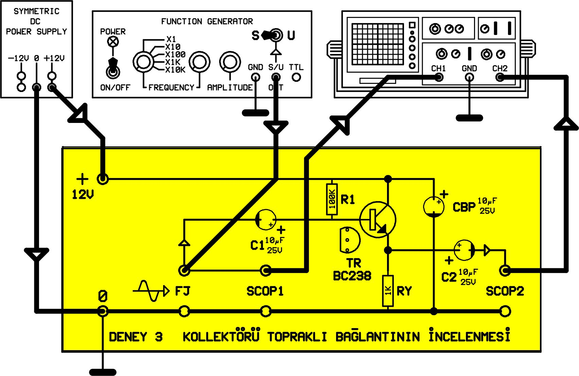
Y-0016/009 modülünü yerine takınız. Devre bağlantılarını Şekil 5.9’daki gibi yapınız.

Şekil 5.9
- Fonksiyon jeneratörü genlik potansiyometresini sıfıra getiriniz (orta uç solda). Devreye gücü uygulayınız.
- Fonksiyon jeneratörü çıkış işaretini SİNÜS, frekansını 1KHz ve genliğini tepeden tepeye VGpp=1Volt’a ayarlayınız.
- Osilaskopta giriş ve çıkış işaretlerini görünüz. Giriş ve çıkış işareti arasındaki faz ilişkisi nasıldır.

- Çıkış işaretinin genliğini (VÇpp) ölçünüz. Devre kazancını (A) hesaplayınız.

- Kollektörü topraklı yükseltecin özelliklerini madde madde yazınız.

DENEY 6

DENEY 6: Önceki deneyler yetişirse paylaşılacaktır.

DENEY RAPORLARI

DENEY 2 RAPORU
SORULAR
1. Deney 1’de ölçtüğünüz sayısal değerleri yazınız.
2. Diyot ön (eşik) gerilimi ne demektir? Diyot ön (eşik) gerilimleri diyot tiplerine göre değişir mi? Ortalama diyot ön gerilimleri kaçtır?
3. Deney 1’de elde ettiğiniz diyot üzerine düşen gerilim (VD veya ED) ve diyot üzerinden akan akım (ID) verilerini kullanarak ID – ED grafiğini hassas bir şekilde çiziniz ve 1. ve 3. Bölge grafiklerini yorumlayınız.
4. 50 Volt 3 Amper olan bir silikon diyota 100 Volt 5 Amper uygulanırsa oluşacak durumu izah etmeye çalışınız ve diyotun 50 Volt ve 3 Amper özelliğini de gösterecek şekilde ID – ED grafiğini çiziniz.
5. UF4007 diyotunun maksimum dayanım oranlarını ve elektriksel karakteristik özelliklerini tablo şeklinde yazınız.
6. Deneyi Proteus ortamında simüle edip sonuçları karşılaştırınız.

DENEY 3 RAPORU
SORULAR
1. Tam dalga doğrultucu deneyindeki grafikleri çiziniz, ölçümlerinizi ve ölçüm sonundaki hesaplarınızı ve sonuçlarını yazınız.
2. Doğrultma devrelerinin birbirlerine göre avantaj ve dezavantajlarını açıklayınız.
3. Deneyde yaptığımız doğrultucular, şebeke gerilimi ve yük akımı değişimlerinde verimli çalışabilir mi? Nedenleriyle açıklayınız.
4. Köprü tipi doğrultucu ile tam dalga doğrultucu arasındaki farklar nelerdir?
5. Deneyi Proteus ortamında simüle edip sonuçları karşılaştırınız.

DENEY 4 RAPORU
SORULAR
1. Deney 3’da “ZENER DİYOTUN İNCELENMESİ” deneyindeki ölçtüğünüz sayısal değerleri yazınız ve Zener diyotun karakteristik grafiğini çiziniz.
2. Zener diyotun, diğer diyot türlerinden farkları nelerdir? Açıklayınız. Zener diyottan başka farklı türlerde regüle elemanları var mıdır? Varsa elektronik parça numarası şeklinde isimlerini örnek olarak veriniz.
(Örnek: BZX85S4V3 = 4V3 Zener diyot)
3. Mikrodenetleyicili elektronik bir devre 5Volt ile çalışmakta ve 250mA akım çekmektedir. Bu devrenin voltaj regülasyonu, zener diyotla yapılmış bir regüle devresi ile çalışacaktır. Giriş gerilimi DC 15V–25V arasında değişmektedir. Zener diyotlu regüle devresini çiziniz ve regüle için gerekli elemanların değerlerini ve gerekli minimum güçlerini hesaplayınız. (NOT: Mikrodenetleyicili elektronik devre, regüle devrenisinin RY yükünü oluşturmaktadır.)
4. Deneyi Proteus ortamında simüle edip sonuçları karşılaştırınız.

DENEY 5 RAPORU
SORULAR
1. Transistörün 1. Bölge Karakteristiğinin Çıkarılması deneyinde bulduğunuz sonuçları tablo şeklinde yazınız.
2. 1. sorudaki tablo şeklinde yazdığınız sonuçları kullanarak deneyini yaptığımız transistörün BETA (β) ve ALFA (α) kazançlarını hesaplayınız.
3. Emiteri Topraklı Yükseltecin İncelenmesi deneyinin;
a. Devre şemasını çiziniz.
b. Giriş ve çıkış işareti arasındaki faz ilişkisini şekil çizerek belirtiniz.
c. Deneyden elde ettiğiniz sonuçlara göre devre kazancını (A) hesaplayınız.
d. Emiteri topraklı yükseltecin özelliklerini yazınız.
4. Deneyi Proteus ortamında simüle edip sonuçları karşılaştırınız.

